Внешний Курс 3 этап
  - дисциплина: Архитектура компьютера
Володина Алиса Алексеевна
Содержание

1. Цель работы
Выполнить 3 этап внешнего курса, ознакомиться с видеороликами, прикрепленными на сайте, и выполнить задания по ним.

2. Задание
Выполнить 3 этап внешнего курса в stepic.

3. Выполнение лабораторной работы
- Какую клавишу(и) нужно нажать на клавиатуре, чтобы выйти из редактора vim? Считайте, что вы только что открыли файл и вам сразу понадобилось выйти из редактора. (рис. 1).
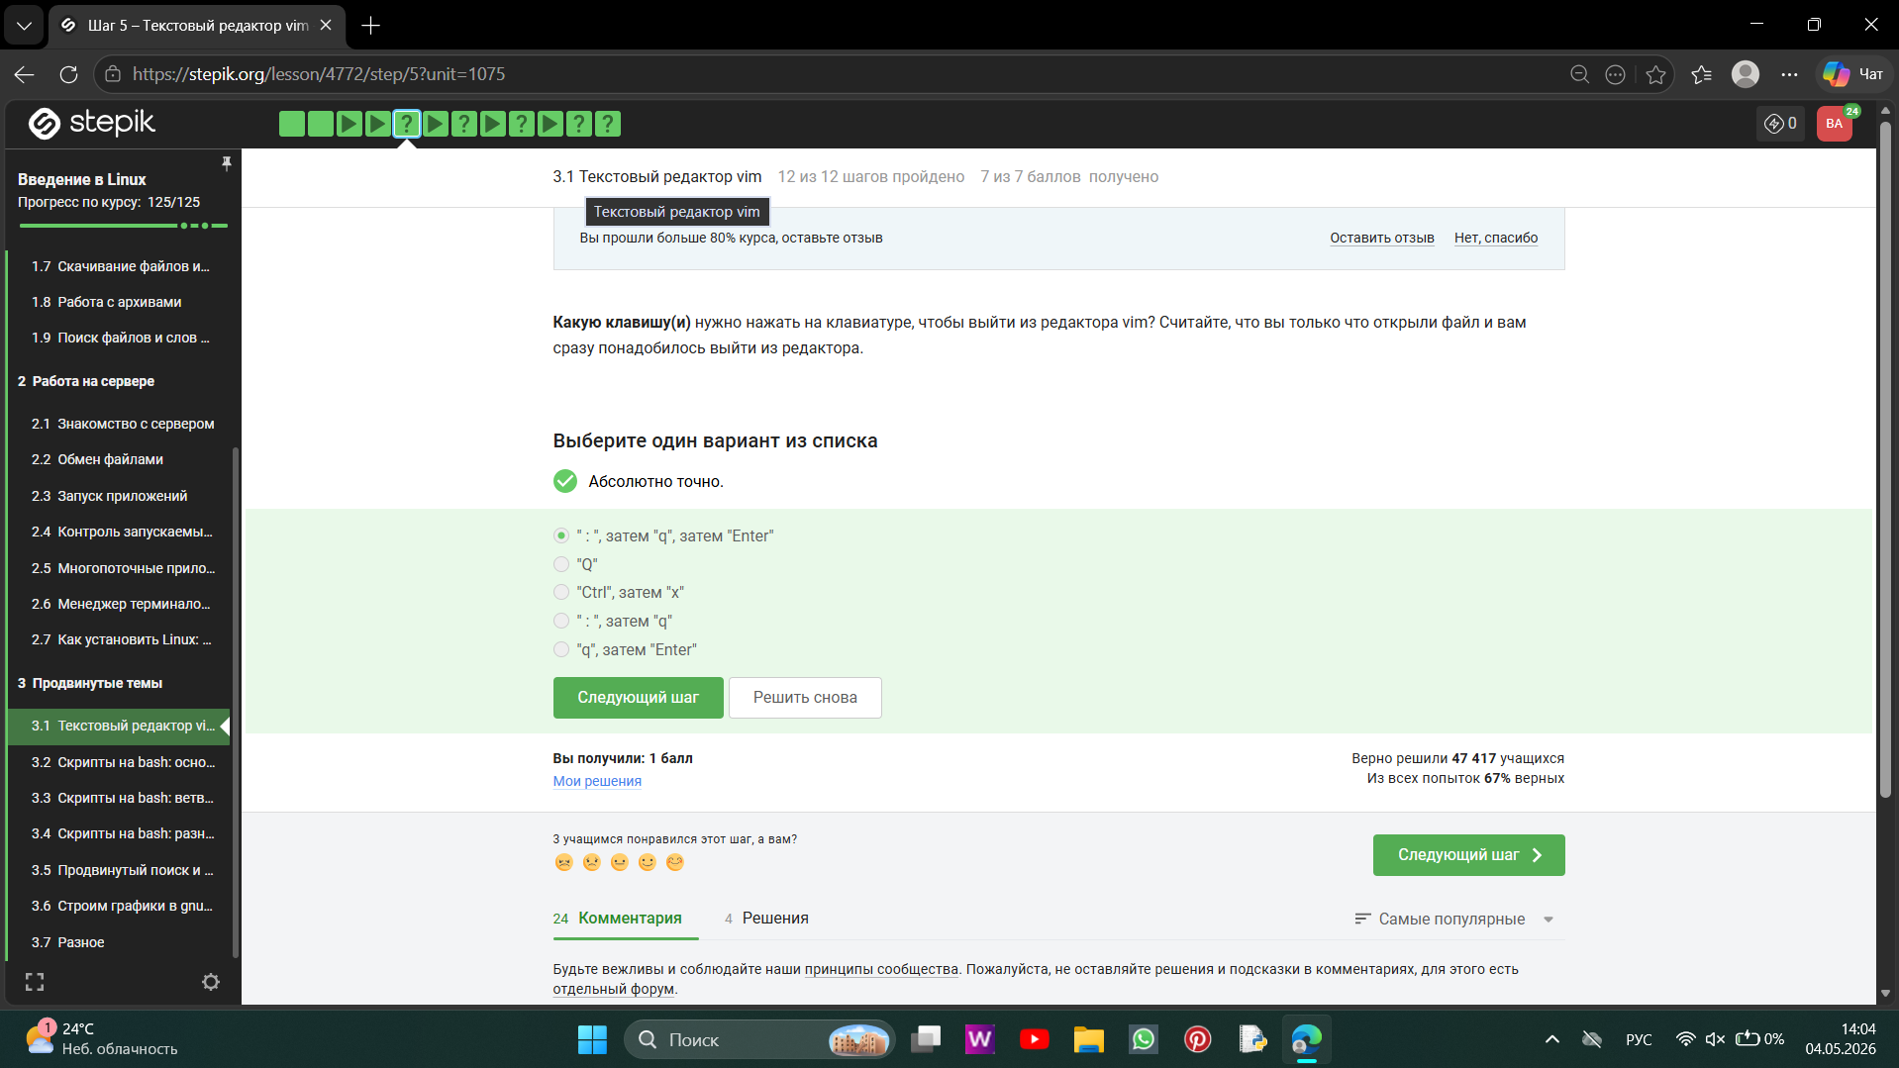
Рисунок 1: ответ на 1 задание 3 этапа
В vim нормальный режим (Normal mode) — это режим по умолчанию сразу после открытия файла. Чтобы выйти, нужно перейти в режим командной строки (Command-line mode) с помощью : (двоеточие), затем ввести команду q (quit) и подтвердить её клавишей Enter. Команда :q работает, если файл не был изменён. Если изменения были, потребуется :q!.
- А для того, чтобы убедиться, что вы разобрались, отметьте ниже все верные утверждения про следующую строку: Strange_TEXTis_here.2=2 YES! (рис. 2).
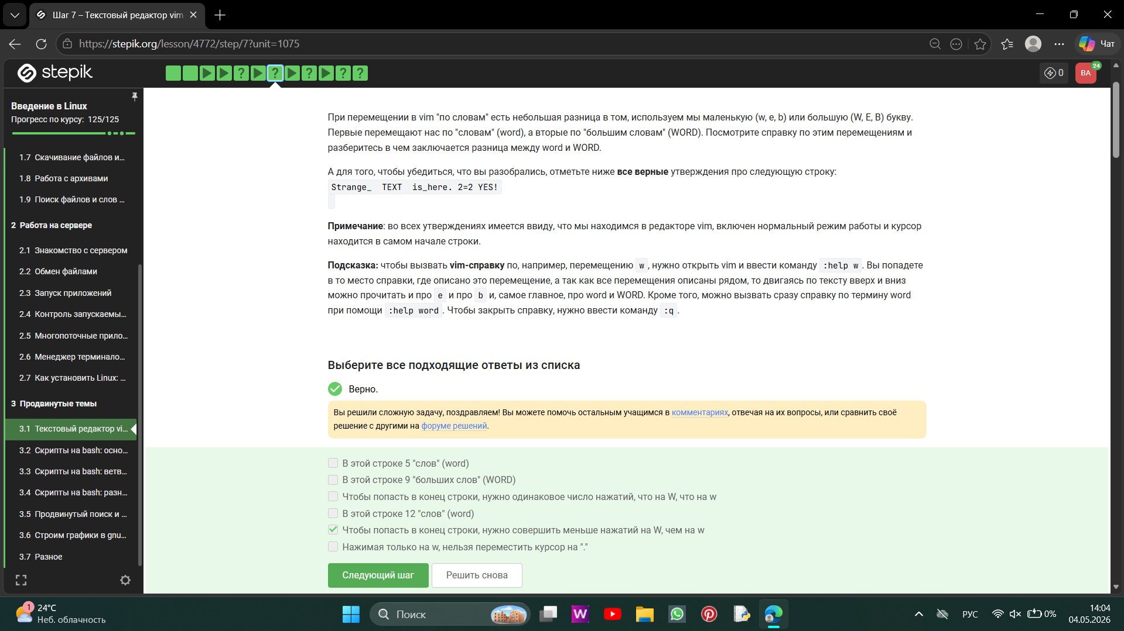
Рисунок 2: ответ на 2 задание 3 этапа
w делит строку на большее количество мелких частей (буквы, цифры, _ против пунктуации), а W — на крупные блоки, разделённые только пробелами. Поэтому для прохода всей строки клавишу W нужно нажать меньше раз, чем w
- Предположим, что в текстовом файле записана одна единственная строка: one two three four five и вам нужно преобразовать её в строку three four four four five Какие(ой) из предложенных ниже наборов нажатий клавиш выполнят такое редактирование? В этих наборах нажатие на клавишу Esc обозначается как (т.е. знаки “<” и “>” не несут отдельного смысла). (рис. 3).
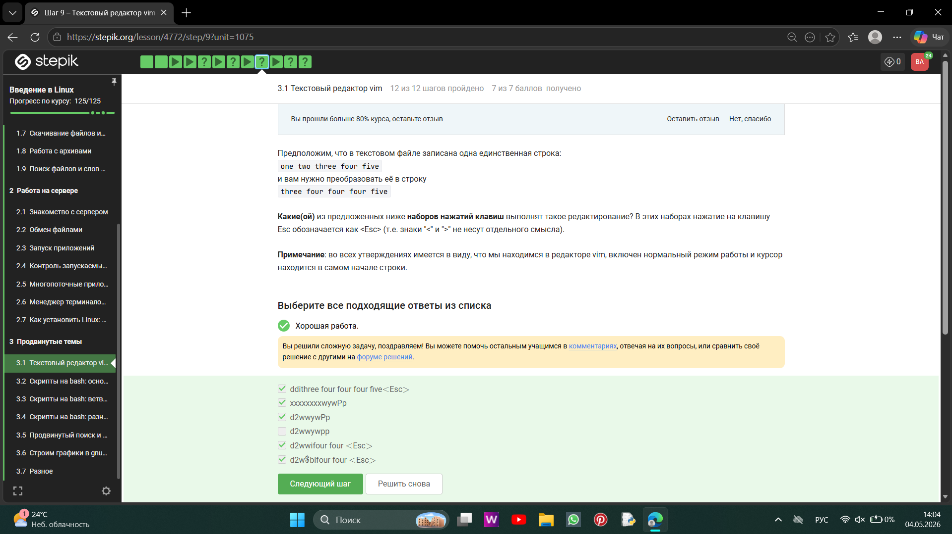
Рисунок 3: ответ на 3 задание 3 этапа
· d2wwywpp неверен, потому даёт three three three four five (три «three»). · Все остальные варианты (включая странные типа xxxxxxxxwywPp) либо дают нужную строку three four four four five, либо содержат команды, которые ничего не ломают (например, xxxxxxxx игнорируется), а последующие движения и вставки в итоге приводят к правильному результату. Поэтому тест засчитал их как верные.
- Какую команду нужно ввести для этого в vim? Укажите необходимую команду целиком (т.е. включая ввод “:” в самом начале), однако нажатие на Enter после ввода команды обозначать никак не нужно. (рис. 4).
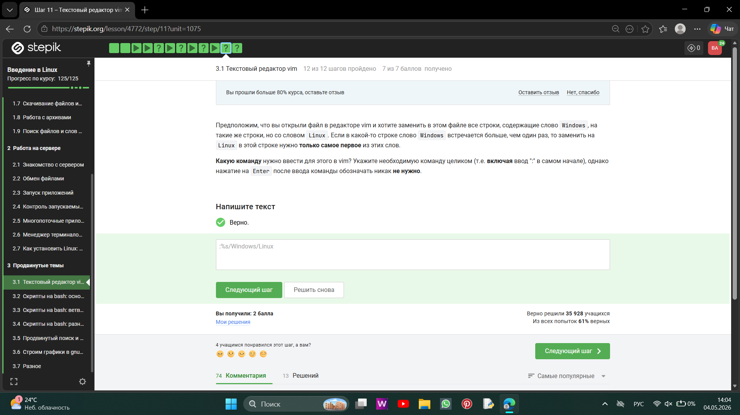
Рисунок 4: ответ на 4 задание 3 этапа
Правильная команда: :%s/Windows/Linux/ · % — применить ко всем строкам файла. · s/Windows/Linux/ — заменить первое вхождение Windows в каждой строке на Linux. · Отсутствие флага g означает замену только первого слова в строке, что соответствует условию.
- Чтобы убедиться, что вы разобрались с этим режимом работы, отметьте, пожалуйста, все верные утверждения из списка ниже. (рис. 5).
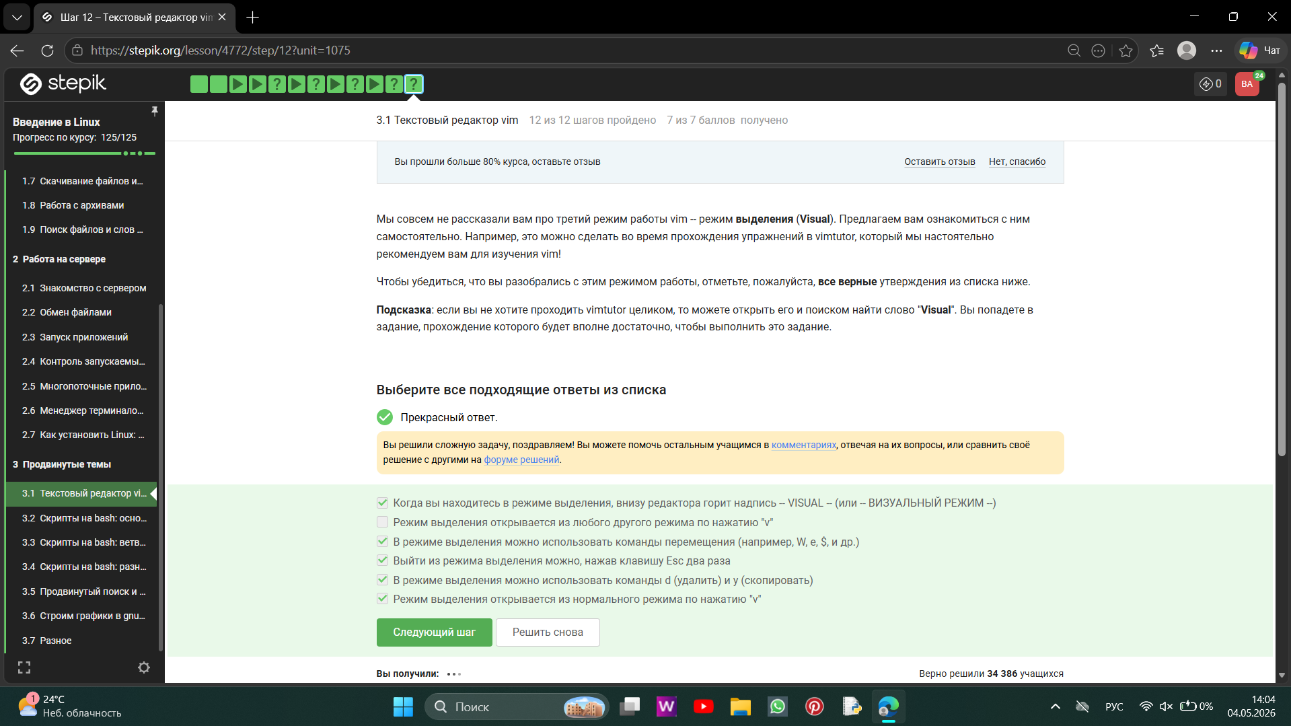
Рисунок 5: ответ на 5 задание 3 этапа
Из утверждения «Режим выделения открывается из любого другого режима по нажатию “v”» неверно, потому что v работает только из нормального режима. Из режима вставки или командной строки нужно сначала нажать Esc. Остальное всё верно
- Предположим, что вы открыли терминал и у вас в нем запущена оболочка bash. Вы набираете в ней команды А1, А2, А3, а затем запускаете оболочку sh. В этой оболочке вы набираете команды B1, В2, В3 и запускаете оболочку bash. И, наконец, в этой последней оболочке вы набираете команды С1, С2, С3. Если теперь вы попробуете при помощи стрелочек вверх/вниз перемещаться по истории набранных команд, то команды из какого набора(ов) будут появляться? (рис. 6).
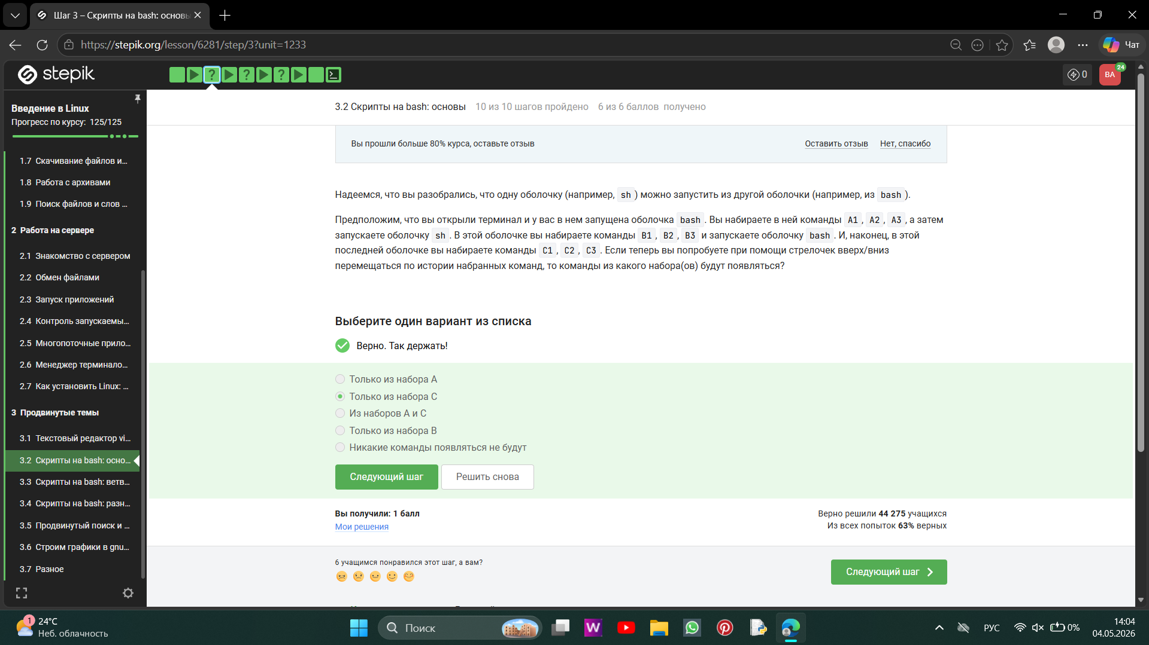
Рисунок 6: ответ на 6 задание 3 этапа
История команд (стрелочки вверх/вниз) хранится в текущей оболочке и не наследуется дочерними оболочками. · Вы запустили bash следовательно набор А в истории этой оболочки. · Запустили sh (дочерняя оболочка) значит у неё своя пустая история, команды В записываются в неё. · Запустили bash (ещё одна дочерняя) значит у неё своя пустая история, команды С записываются в неё. Когда вы нажимаете стрелочки в последнем bash, видите только С, потому что история родительских оболочек (А и В) недоступна.
- Вы можете скачать и изучить скрипты, которые мы показали в видеофрагменте: script1.sh, script2.sh.
Предположим, что вы находитесь в директории /home/bi/Documents/ и запускаете в ней скрипт. Как будет выглядеть абсолютный путь до созданного файла file1.txt по окончанию работы скрипта? (рис. 7).
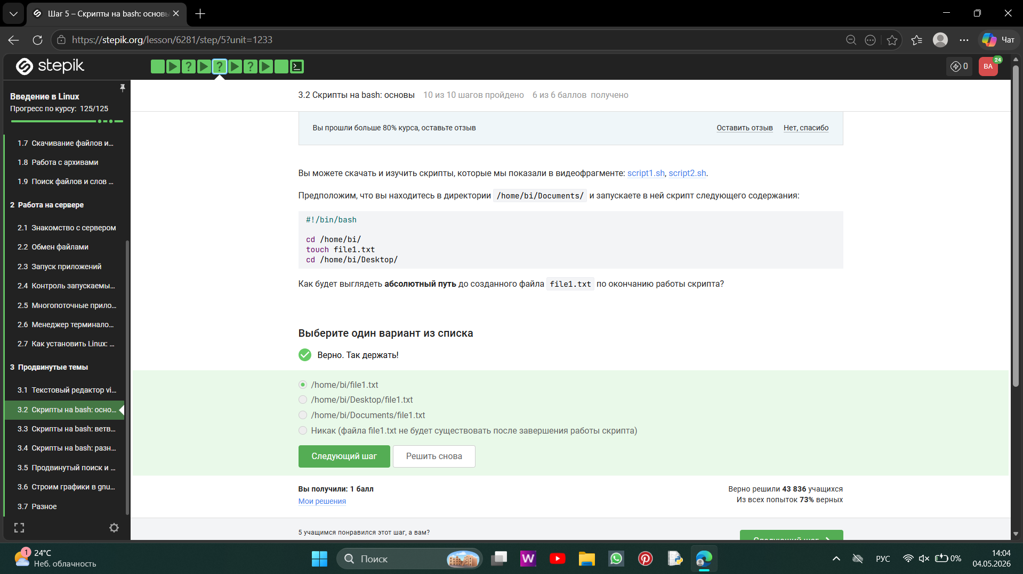
Рисунок 7: ответ на 7 задание 3 этапа
- cd /home/bi/ — переход в директорию /home/bi/
- touch file1.txt — создание файла file1.txt в текущей директории, которой теперь является /home/bi/
- cd /home/bi/Desktop/ — переход в другую директорию, но файл уже создан в /home/bi/ Таким образом, абсолютный путь к созданному файлу — /home/bi/file1.txt. Последняя смена директории не перемещает уже созданный файл.
- Какие из представленных ниже строк могут быть именами переменных в bash? Выберите все подходящие варианты! (рис. 8).
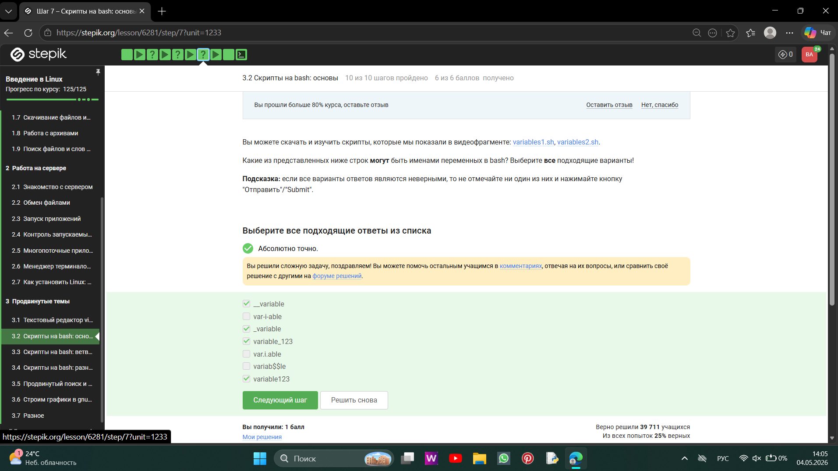
Рисунок 8: ответ на 8 задание 3 этапа
Почему подходят: · __variable — можно (начинается с , дальше буквы и ) · variable — можно (начинается с ) · variable_123 — можно (буквы, цифры и _) · variable123 — можно (буквы и цифры) Почему остальные не подходят: · var-i-able — дефис - не разрешён (воспринимается как вычитание) · var.i.able — точка . не разрешена · variab$$le — $ имеет специальное значение (подстановка переменной)
- Напишите скрипт на bash, который принимает на вход два аргумента и выводит на экран строку следующего вида:Arguments are: $1=первый_аргумент $2=второй_аргумент (рис. 9).
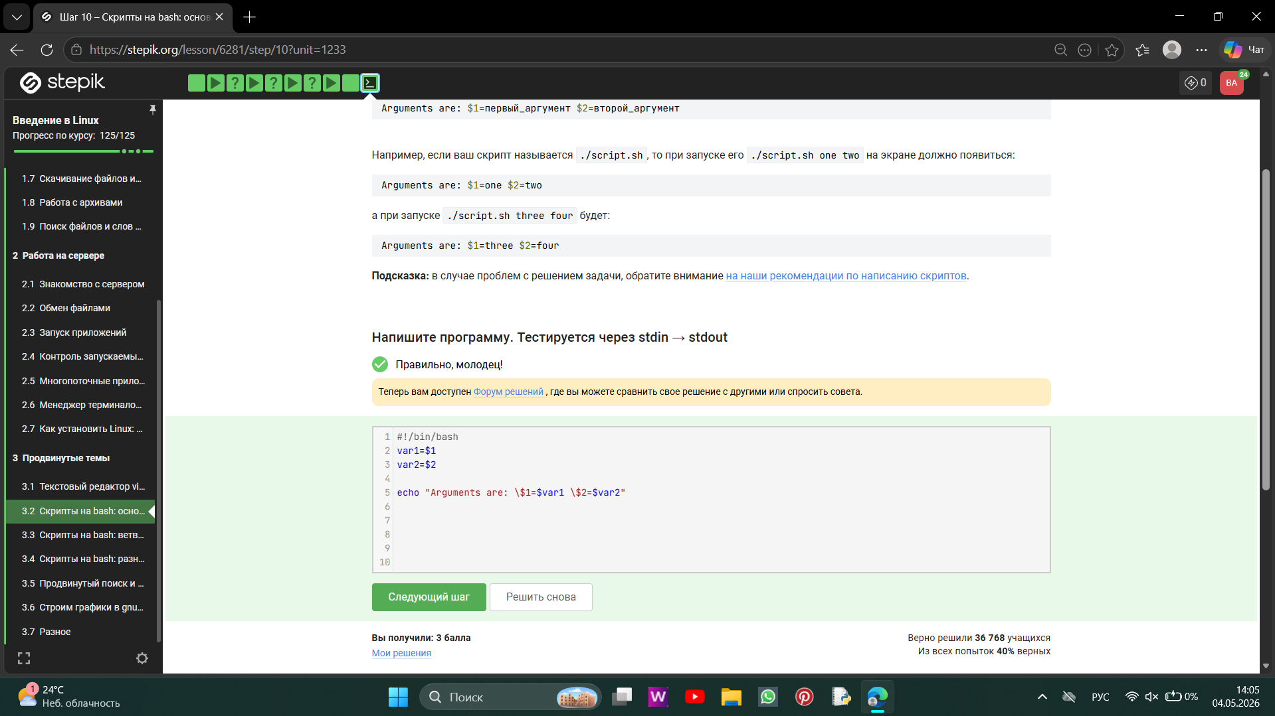
Рисунок 9: ответ на 9 задание 3 этапа
- #!/bin/bash — шебанг (shebang), указывает, что скрипт должен выполняться в оболочке bash.
- var1=$1 — присваивает переменной var1 значение первого аргумента, переданного скрипту ($1).
- var2=$2 — присваивает переменной var2 значение второго аргумента ($2).
- echo “Arguments are: $1=$var1\$2=$var2” — выводит строку, где: · $1 — экранированный доллар, выводится как символ $1 (не подстановка) · $var1 — подставляется значение переменной var1 · $2 — выводится как символ $2 · $var2 — подставляется значение переменной var2
- Предположим, вы пишете скрипт на bash и хотите использовать в нем конструкцию if в следующем фрагменте. Вы можете вписать вместо “…” (внутри [[ ]] и не забудьте про пробелы после [[ и перед ]]!) любое из перечисленных ниже условий. Однако мы просим вас выбрать только те из них, при которых echo напечатает на экран True вне зависимости от того, с какими параметрами был запущен ваш скрипт и какие в нем есть переменные. (рис. 10).
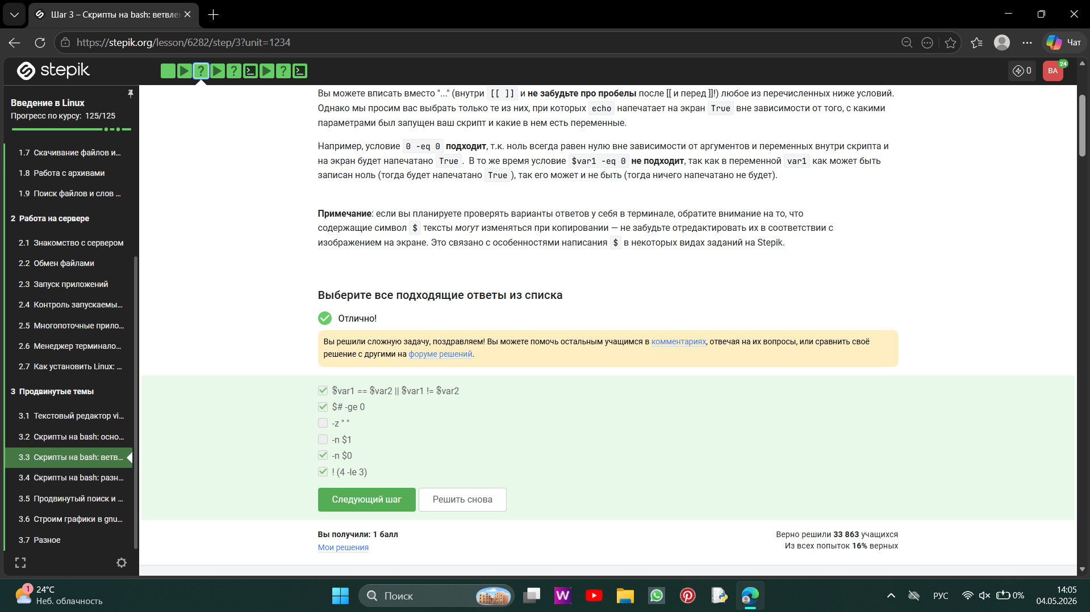
Рисунок 10: ответ на 10 задание 3 этапа
- $var1 == $var2 || $var1 != $var2 — логическая тавтология (закон исключённого третьего), всегда истинно.
- $# -ge 0 — количество аргументов всегда ≥ 0 (ноль или больше), всегда истинно.
- -n $0 — $0 (имя скрипта) всегда непустая строка, поэтому -n всегда истинно.
- ! (4 -le 3) — 4 ≤ 3 — ложь, отрицание лжи → истина.
11)Посмотрите на фрагмент bash-скрипта. Какие строки и в какой последовательности он выведет на экран, если сначала этот скрипт запустили задав переменную var=3, а затем запустили еще раз, но уже с var=5. (рис. 11).
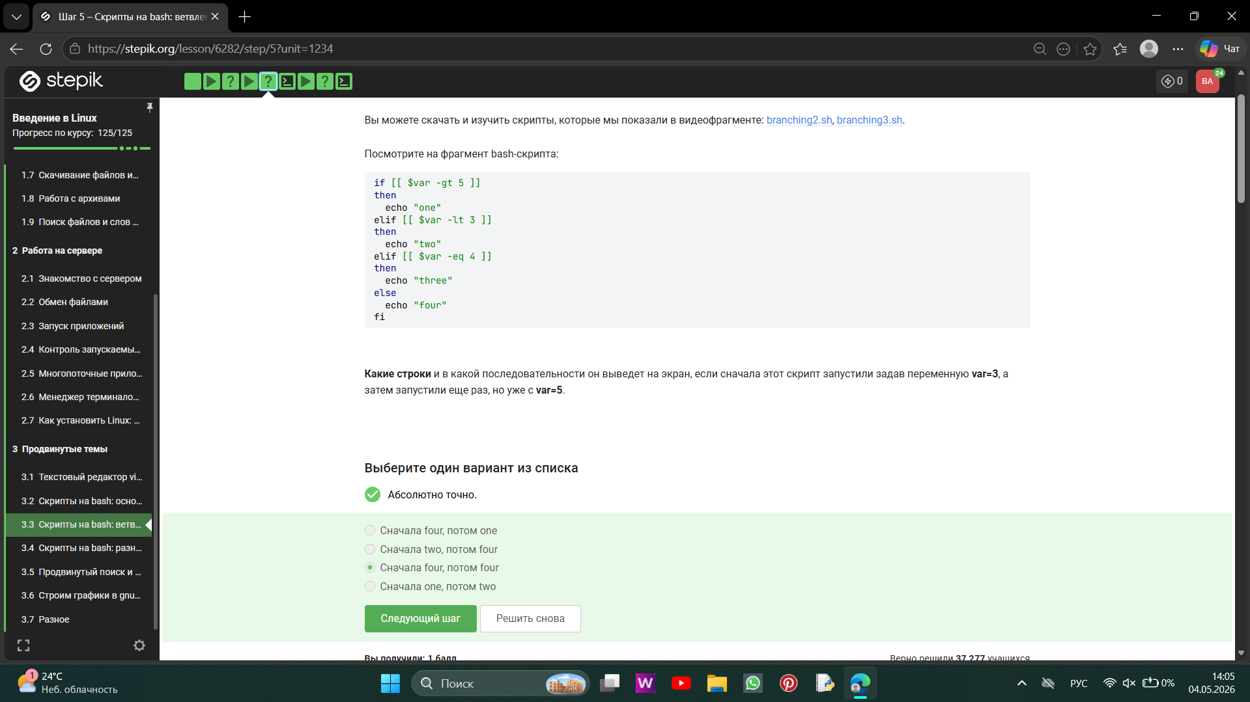
Рисунок 11: ответ на 11 задание 3 этапа
· При var=3: Проверяем условия по порядку: 3 -gt 5? → нет 3 -lt 3? → нет (равно, а не меньше) 3 -eq 4? → нет Идём в else → выводим “four” · При var=5: 5 -gt 5? → нет (не больше, а равно) 5 -lt 3? → нет 5 -eq 4? → нет Идём в else → выводим “four”
- Напишите скрипт на bash, который принимает на вход один аргумент (целое число от 0 до бесконечности), который будет обозначать число студентов в аудитории. В зависимости от значения числа нужно вывести разные сообщения. Соответствие входа и выхода должно быть таким: 0 –> No students 1 –> 1 student 2 –> 2 students 3 –> 3 students 4 –> 4 students 5 и больше A lot of students Примечание а): выводить нужно только строку справа, т.е. “–>” выводить не нужно. Примечание б): в последней строке слово “lot” с маленькой буквы! (рис. 12).
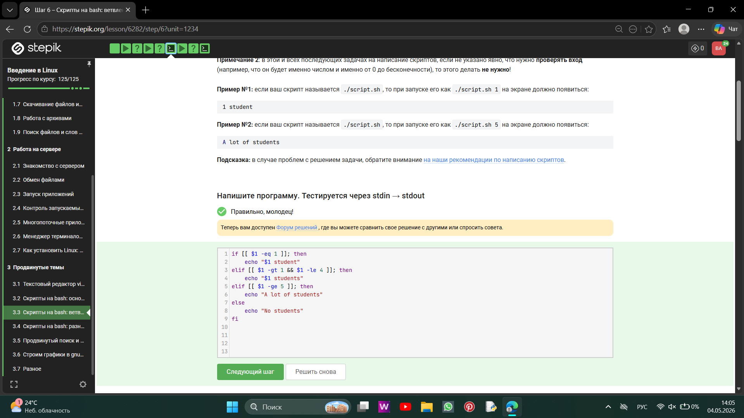
Рисунок 12: ответ на 12 задание 3 этапа
Скрипт анализирует переданный аргумент $1 (количество студентов) и выводит: · $1 student — если $1 равно 1 · $1 students — если $1 от 2 до 4 включительно · A lot of students — если $1 ≥ 5 · No students — если $1 отрицательное или не число (иначе)
- Вы можете скачать и изучить скрипты, которые мы показали в видеофрагменте: loops1.sh, loops2.sh. Посмотрите на фрагмент bash-скрипта. Если запустить этот скрипт, то сколько раз на экран будет выведено слово “start”, а сколько раз слово “finish”? (рис. 13).
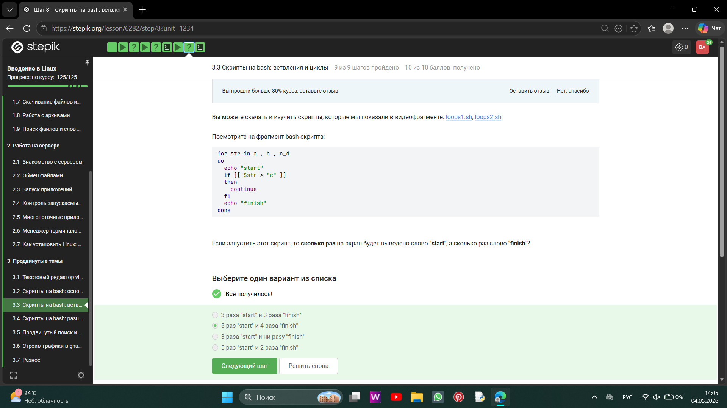
Рисунок 13: ответ на 13 задание 3 этапа
Цикл перебирает 5 элементов: a , , , b , , , c_d · “start” печатается 5 раз (на каждый элемент) · “finish” печатается 4 раза (только для первых четырёх, так как для c_d срабатывает continue)
- Напишите скрипт на bash, который будет определять в какую возрастную группу попадают пользователи. При запуске скрипт должен вывести сообщение “enter your name:” и ждать от пользователя ввода имени (используйте read, чтобы прочитать его). Когда имя введено, то скрипт должен написать “enter your age:” и ждать ввода возраста (опять нужен read). Когда возраст введен, скрипт пишет на экран “, your group is ”, где определяется на основе возраста по следующим правилам: младше либо равно 16: “child”, от 17 до 25 (включительно): “youth”, старше 25: “adult”. После этого скрипт опять выводит сообщение “enter your name:” и всё начинается по новой (бесконечный цикл!). Если в какой-то момент работы скрипта будет введено пустое имя или возраст 0, то скрипт должен написать на экран “bye” и закончить свою работу (выход из цикла!) (рис. 14).
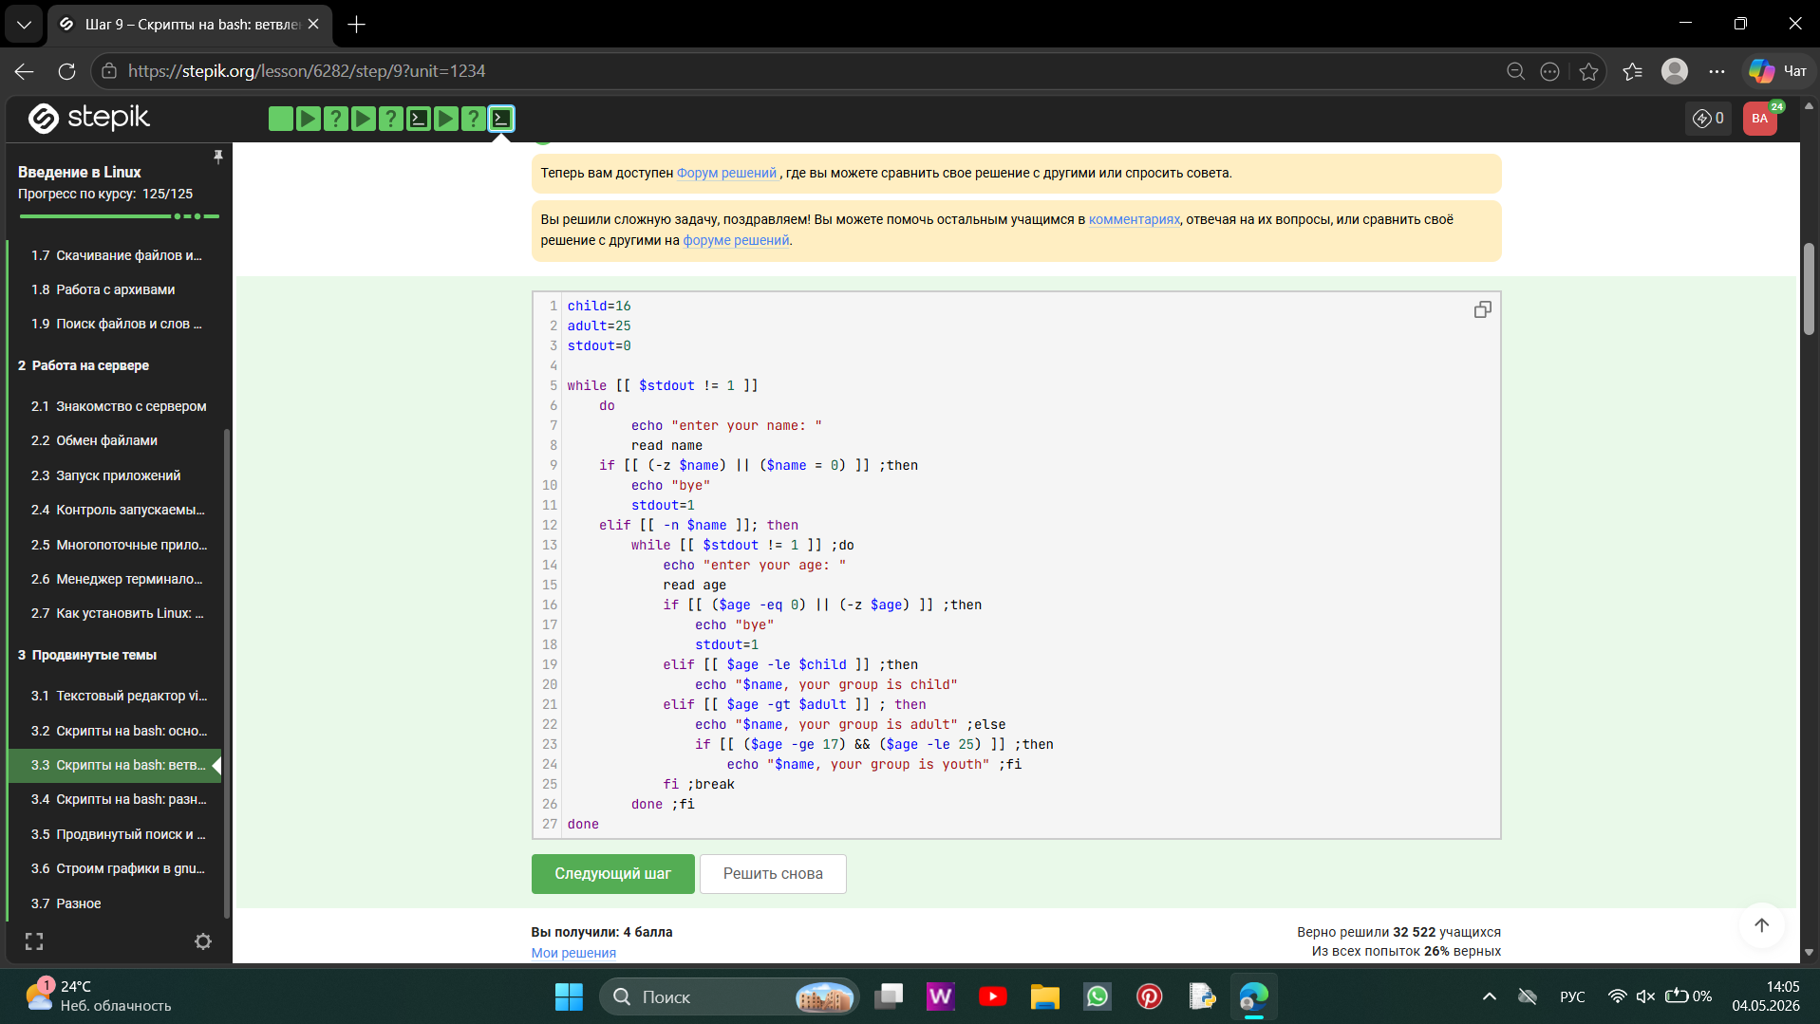
Рисунок 14: ответ на 14 задание 3 этапа
- Запрашивает имя. · Если имя пустое или 0 → выводит bye и завершает работу.
- Если имя введено → переходит к запросу возраста. · Возраст 0 или пустой → bye и выход.
- В зависимости от возраста выводит группу: · ≤ 16 → child · ≥ 17 и ≤ 25 → youth (отдельная проверка внутри else) · > 25 → adult
- Какие(ая) из предложенных ниже инструкций увеличат значение переменной а на значение переменной b? Например, если в а было записано 10, в b было 5, то в а должно записаться 15. (рис. 15).
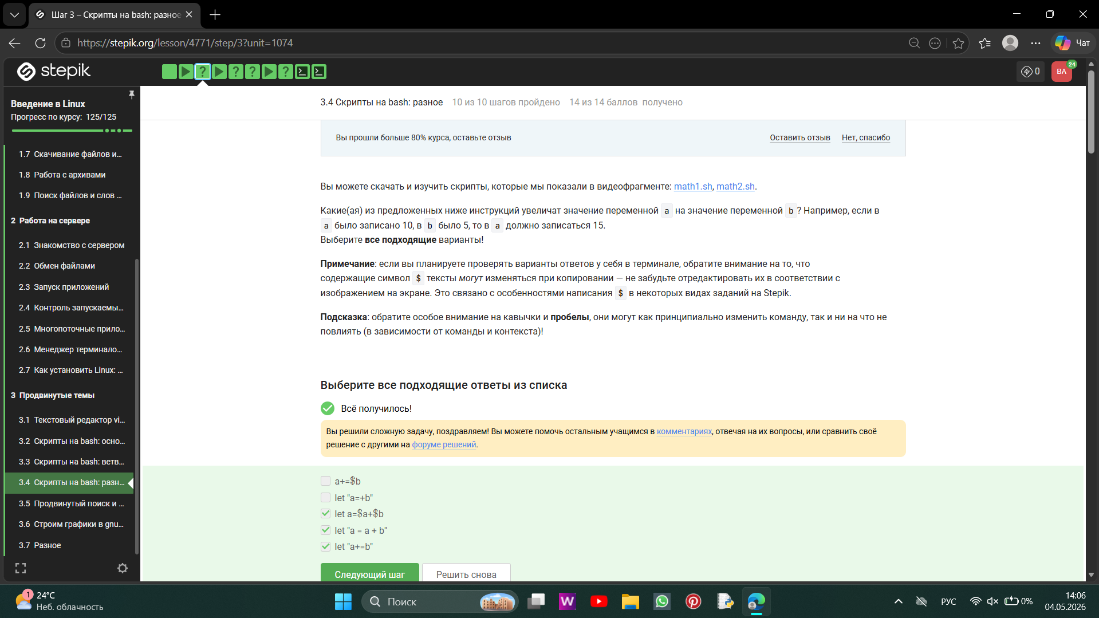
Рисунок 15: ответ на 15 задание 3 этапа
- “let a=$a+$b” — let выполняет арифметику, подставляются значения переменных, результат присваивается a.
- “let”a = a + b”” — кавычки позволяют использовать пробелы, let складывает значения a и b, результат в a.
- “let”a+=b”” — сокращённая форма a = a + b, работает корректно. Почему остальные не подходят: · “a+=$b" — в bash это конкатенация строк (не сложение чисел), если a=10, b=5, то a станет 105.
· "let "a=+b"" — это присваивание a = b (с унарным плюсом), а не сложение.
· "let a=$a+$b” — работает (входит в верные), но в списке он написан с разрывами: “let a= $a+ $b” — из‑за пробелов после = и перед + будет синтаксическая ошибка.
- Пусть вы находитесь в директории /home/bi/Documents/ и запускаете в ней скрипт следующего содержания. Что в этом случае выведет команда echo на экран? (рис. 16).
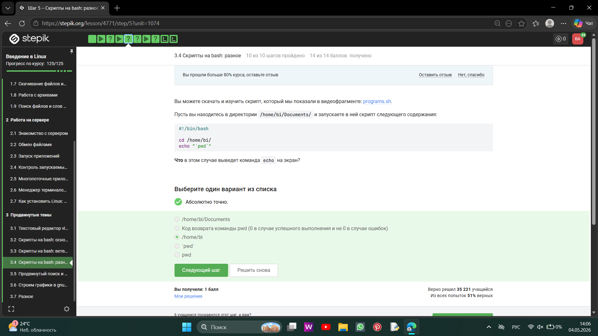
Рисунок 16: ответ на 16 задание 3 этапа
Внутри скрипта сначала выполняется cd /home/bi/ — текущая директория меняется на /home/bi/. Затем команда echo “pwd” использует обратные кавычки (или $()), которые подставляют результат выполнения команды pwd. pwd выводит путь к текущей директории, а она теперь равна /home/bi/. Поэтому echo выводит /home/bi.
- Однако как быть, если хочется всё-таки запустить программу program, которая пишет что-то в stdout, и потом выполнить какие-то действия, если её код возврата равен 0? Выберите все верные утверждения или правильно работающие конструкции if (рис. Рисунок 17).
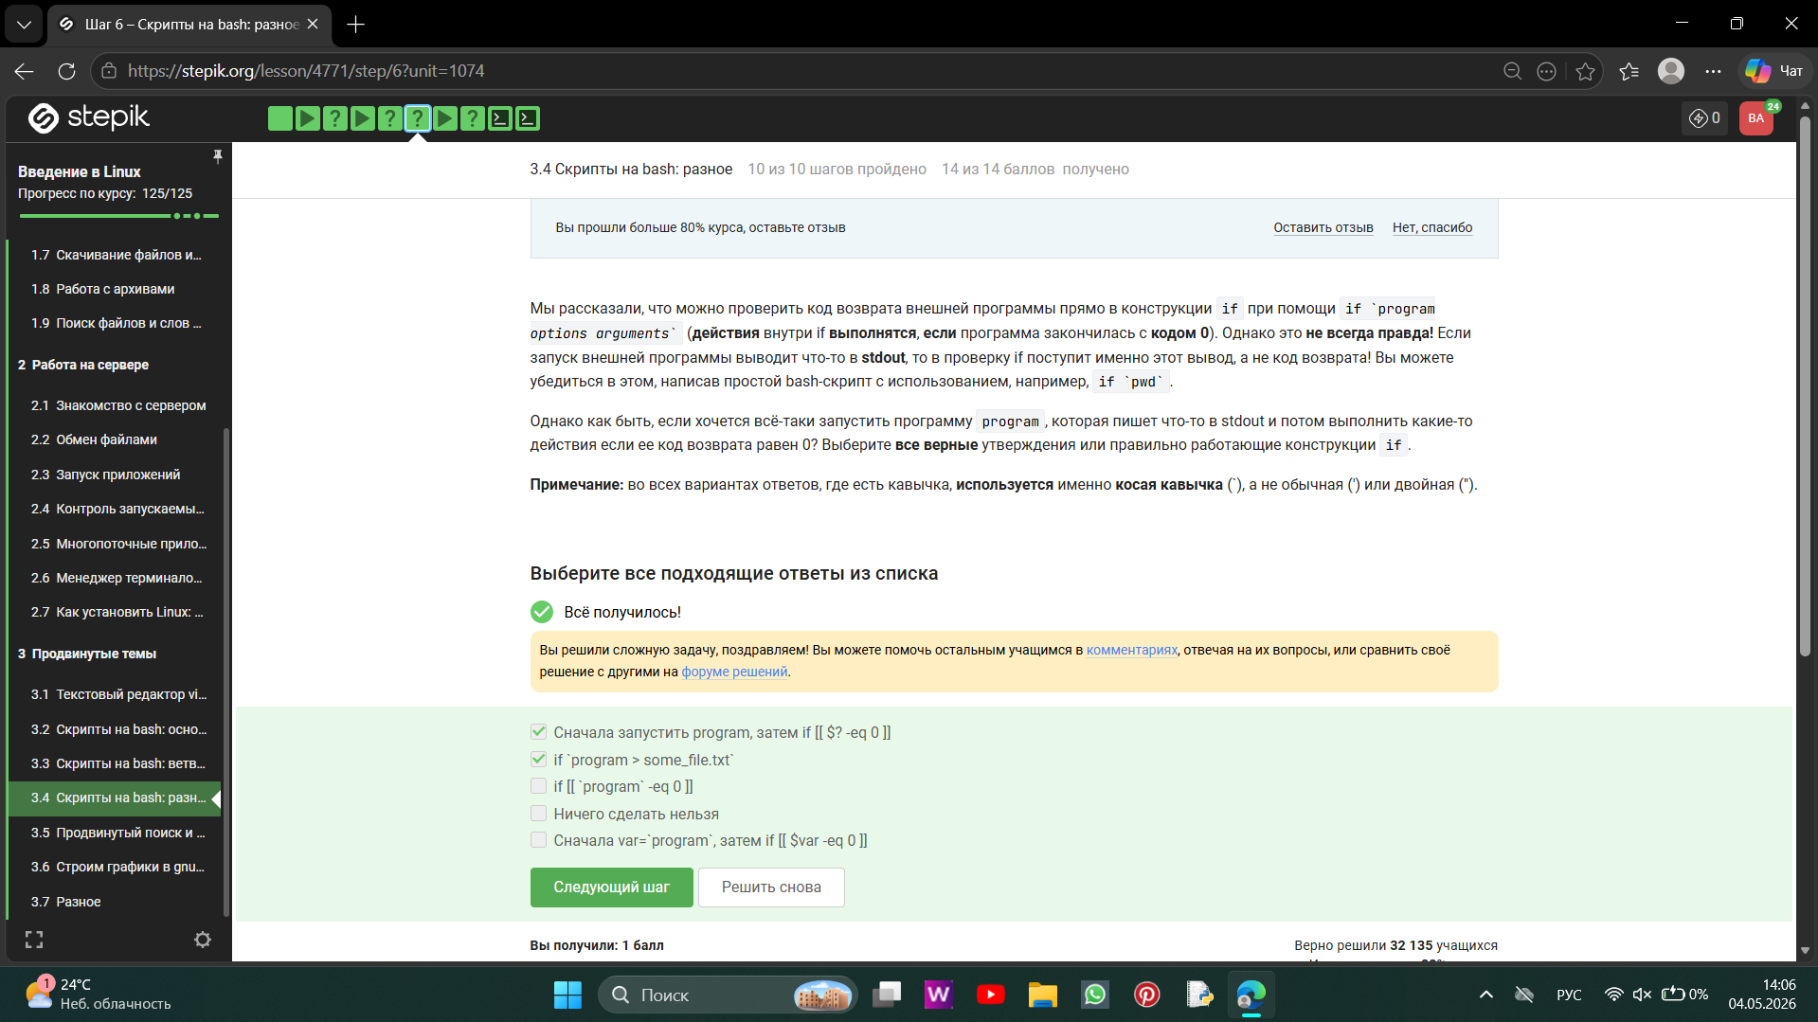
Рисунок 17: ответ на 17 задание 3 этапа
- Сначала запустить program, затем if [[ $? -eq 0 ]]
  - $? хранит код возврата последней выполненной команды.
  - Вывод program в stdout при этом игнорируется (или может быть перенаправлен), а проверяется именно код возврата.
- if program > some_file.txt
  - Перенаправление stdout в файл убирает вывод из проверяемой подстановки.
  - if смотрит на код возврата program, а не на то, что попало в файл.
  - Условие сработает, если код возврата = 0.
Почему остальные не подходят: - if [[ $\left(program\right)−eq0]]—вусловиеподставитсявыводprogram,анекодвозврата.Еслипрограммавыводиттекст,этовызоветошибку.−var=$(program); if [[ $var -eq 0 ]] — аналогично, var получает вывод, а не код. - «Ничего сделать нельзя» — неверно, варианты выше работают.
- Посмотрите на функцию из bash-скрипта. Впишите в форму ниже строку, которую выведет на экран команда echo “counters are $c1 and $c2” если она находится в скрипте после десяти вызовов функции counter с параметрами сначала 1, затем 2, затем 3 и т.д., последний вызов с параметром 10. (рис. 18).
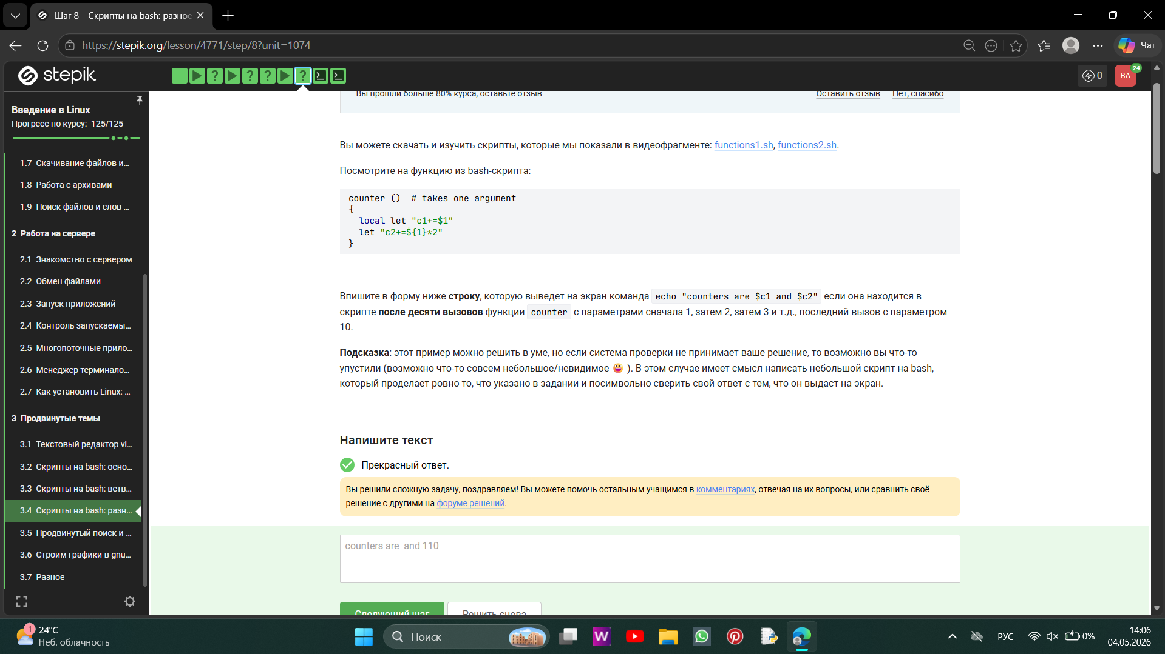
Рисунок 18: ответ на 18 задание 3 этапа
c1 объявлена как local → живёт только внутри функции, глобальное значение c1 остаётся 0. c2 глобальная → накапливает сумму: 2*(1+2+…+10) = 110.
- Напишите скрипт на bash, который будет искать наибольший общий делитель (НОД, greatest common divisor, GCD) двух чисел. При запуске ваш скрипт не должен ничего писать на экран, а просто ждет ввода двух натуральных чисел через пробел (для этого можно использовать read и указать ему две переменные – см. пример в видеофрагменте). После ввода чисел скрипт считает их НОД и выводит на экран сообщение “GCD is ”, например, для чисел 15 и 25 это будет “GCD is 5”. После этого скрипт опять входит в режим ожидания двух натуральных чисел. Если в какой-то момент работы пользователь ввел вместо этого пустую строку, то нужно написать на экран “bye” и закончить свою работу. (рис. 19).
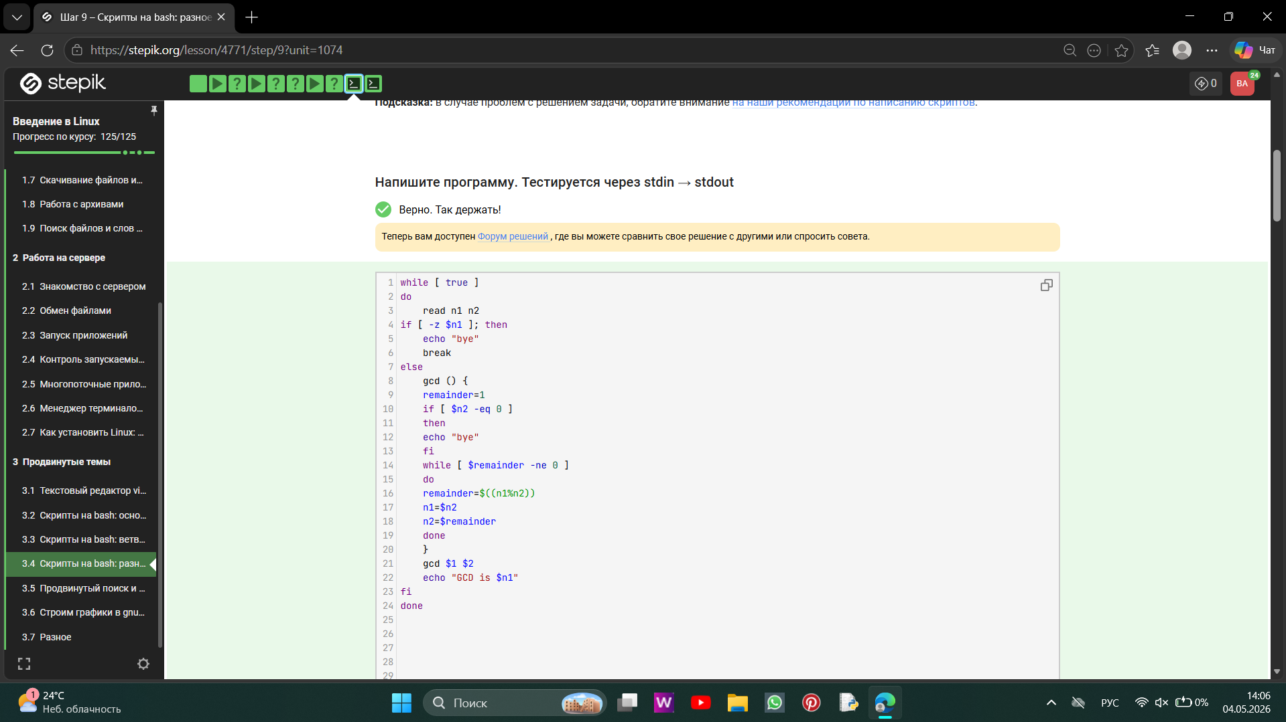
Рисунок 19: ответ на 19 задание 3 этапа
Скрипт в цикле читает два числа n1 и n2. Если первое число пустое → bye и выход. Функция gcd: Проверяет n2 (внутренний, не глобальный) на ноль — если ноль, выводит bye. Алгоритм Евклида: пока остаток не ноль — вычисляет n1 % n2, обновляет n1 и n2. После вызова функции выводится “GCD is $n1” (глобальный n1 не менялся функцией, так как внутри функции используются свои локальные переменные из аргументов).
- Напишите калькулятор на bash. При запуске ваш скрипт должен ожидать ввода пользователем команды (при этом на экран выводить ничего не нужно). Команды могут быть трех типов: Слово “exit”. В этом случае скрипт должен вывести на экран слово “bye” и завершить работу. Три аргумента через пробел – первый операнд (целое число), операция (одна из “+”, “-”, “*“,”/“,”%“,”**“) и второй операнд (целое число). В этом случае нужно произвести указанную операцию над заданными числами и вывести результат на экран. После этого переходим в режим ожидания новой команды. Любая другая команда из одного аргумента или из трех аргументов, но с операцией не из списка. В этом случае нужно вывести на экран слово”error” и завершить работу. Чтобы проверить работу скрипта, вы можете записать сразу несколько команд в файл и передать его скрипту на stdin (т.е. выполнить ./script.sh < input.txt). В этом случае он должен вывести сразу все ответы на экран (рис. 20).
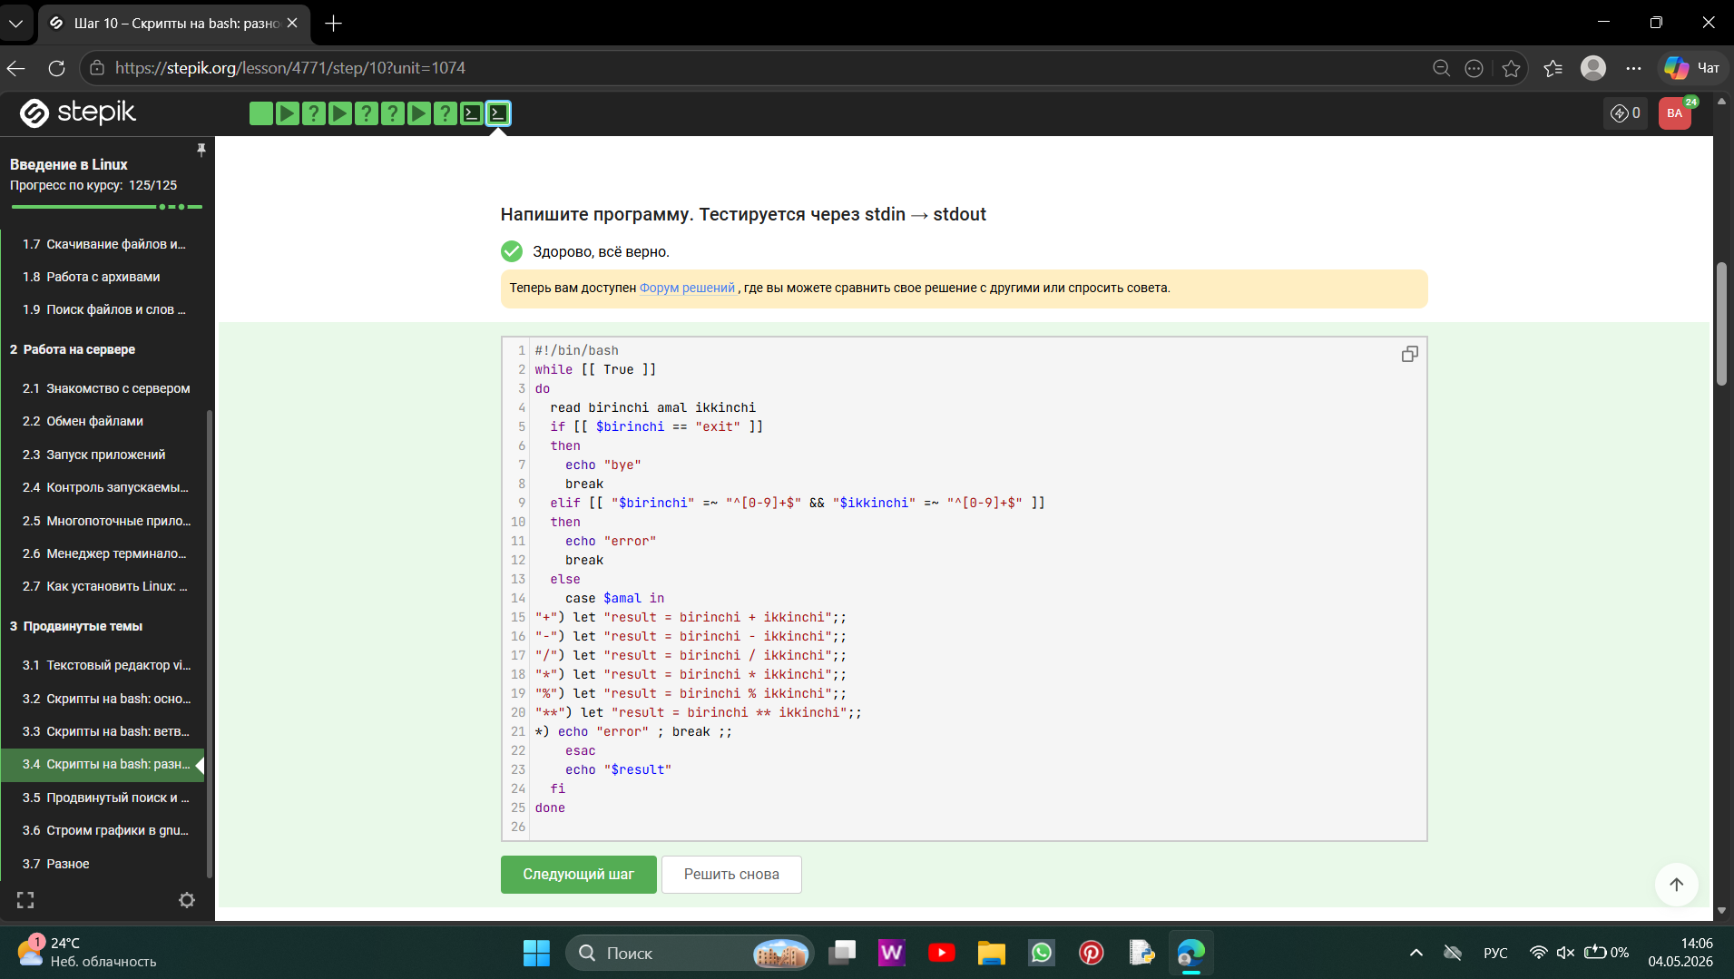
Рисунок 20: ответ на 20 задание 3 этапа
- Читает три слова: birinchi, amal, ikkinchi
- Если birinchi == “exit” → выводит “bye” и выходит
- Если birinchi и ikkinchi оба являются числами (по регулярному выражению) → выводит “error” и выходит (логика странная)
- Иначе выполняет операцию (amal) между числами (birinchi и ikkinchi) через case: · +, -, /, *, %, — арифметические действия · * и нужно экранировать при вводе
- Выводит результат и повторяет цикл
21)Пусть в директории /home/bi лежат файлы Star_Wars.avi, star_trek_OST.mp3, STARS.txt, stardust.mpeg, Eddard_Stark_biography.txt. Отметьте все файлы, которые найдет команда find /home/bi -iname “star”, но НЕ найдет команда find /home/bi -name ”star”? (рис. 21).
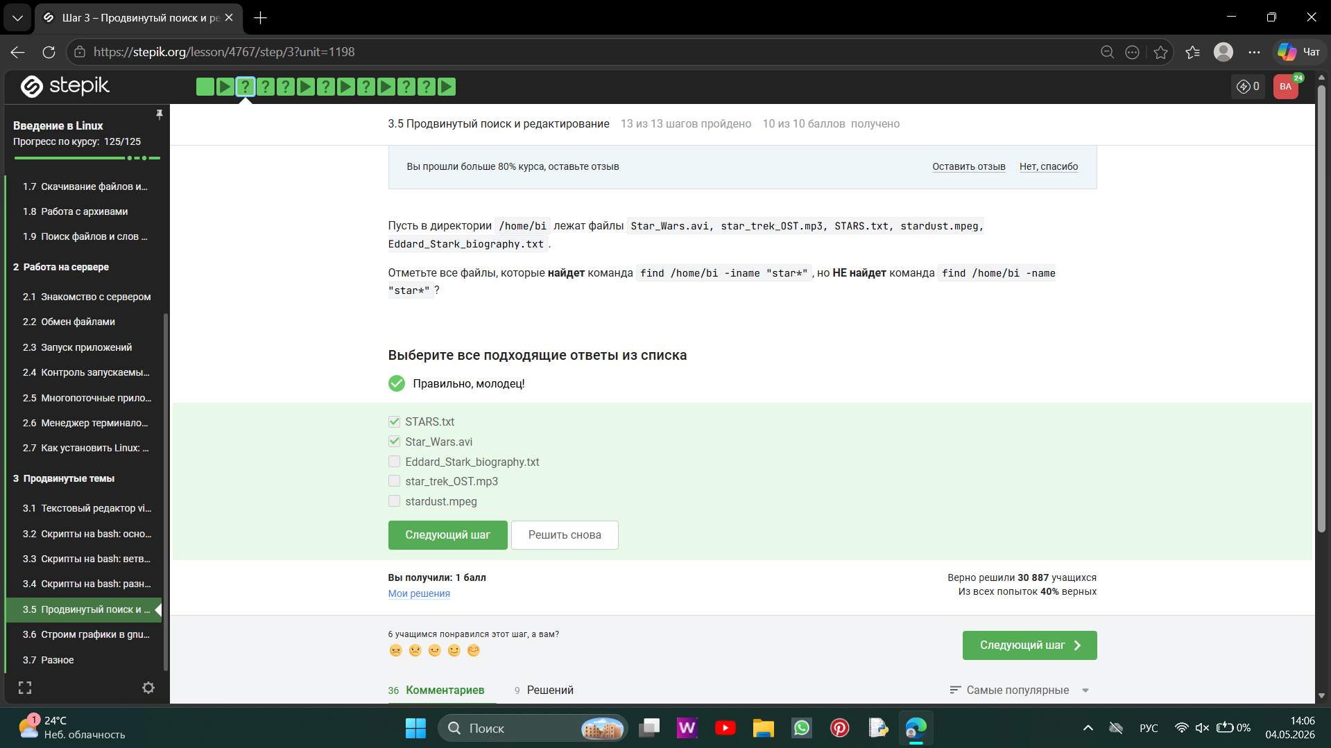
Рисунок 21: ответ на 21 задание 3 этапа
-name “star” — ищет файлы, начинающиеся ровно с star (регистр важен) → найдёт только stardust.mpeg и star_trek_OST.mp3 (если они начинаются с star в нижнем регистре). · -iname ”star” — ищет без учёта регистра → найдёт также STARS.txt (начинается с STARS) и Star_Wars.avi (начинается с Star). · Eddard_Stark_biography.txt не начинается с star/Star/STAR в любом регистре → не подходит.
- Задание на понимание работы опций -path и -name команды find. Отметьте все верные утверждения из перечисленных ниже. (рис. 22).
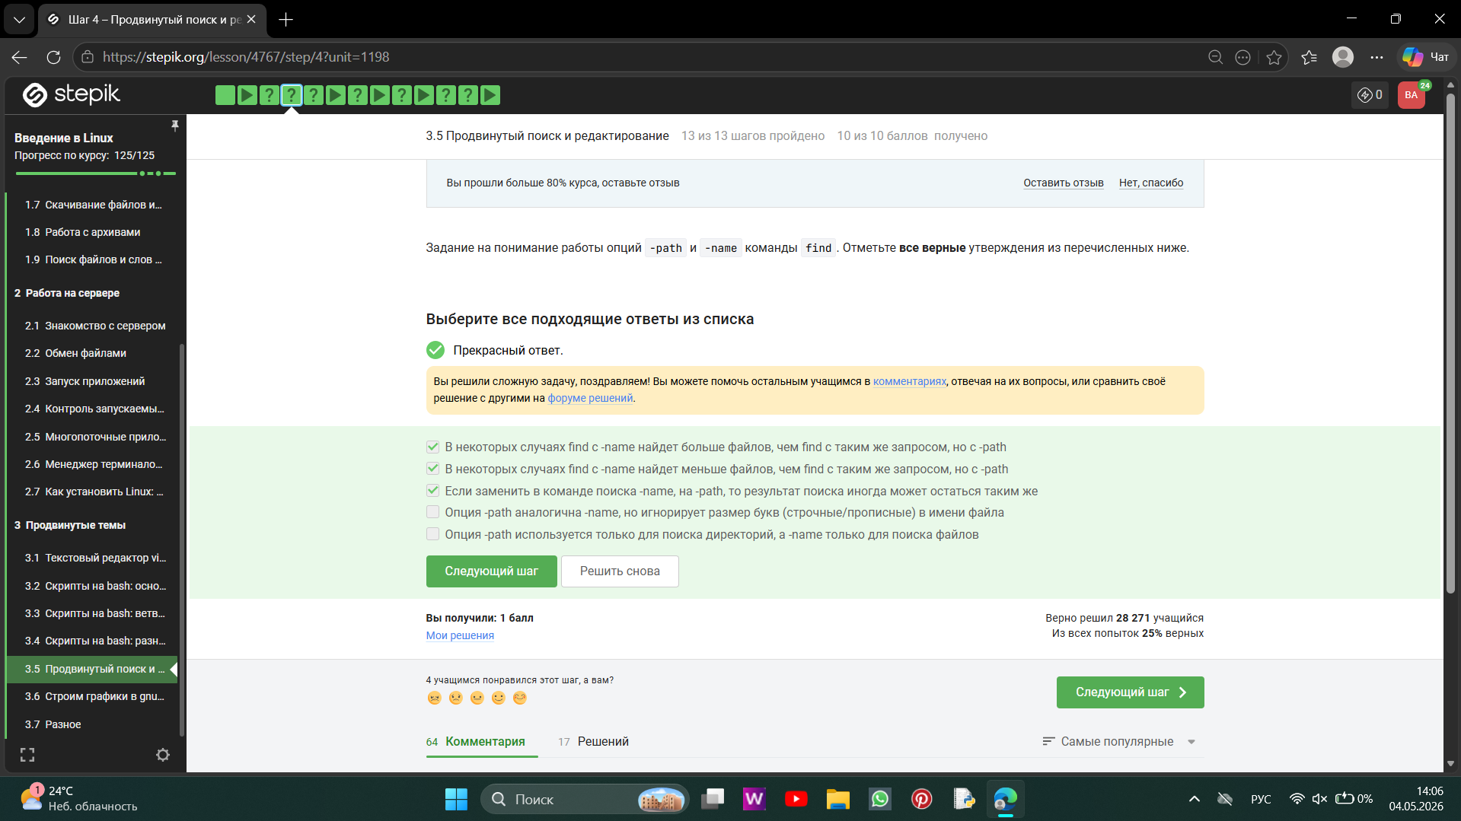
Рисунок 22: ответ на 22 задание 3 этапа
- -name найдёт больше — если шаблон (например “f*“) есть в имени файла, но не в полном пути, а -path его не найдёт, потому что путь не соответствует.
- -name найдёт меньше — если шаблон соответствует части пути, но не совпадает с именем файла. Пример: ищем “dir” — файл с именем dir.txt не подойдёт, а путь ./my_dir/file подойдёт для -path.
- Результат может быть одинаковым — если файлы лежат прямо в искомой директории, и шаблон совпадает и с именем, и с путём (например, “file.txt”). Тогда замена -name на -path ничего не меняет. Остальные неверны: · -path не игнорирует регистр (для этого есть -ipath). · -path ищет по полному пути, а -name — только по имени файла, оба могут искать и файлы, и директории.
- Предположим, что в директории /home/bi/ есть следующая структура файлов и поддиректорий. Какие(ой) из трех файлов (file1, file2, file3) будут найдены по команде find /home/bi -mindepth 2 -maxdepth 3 -name “file*“? (рис. 23).
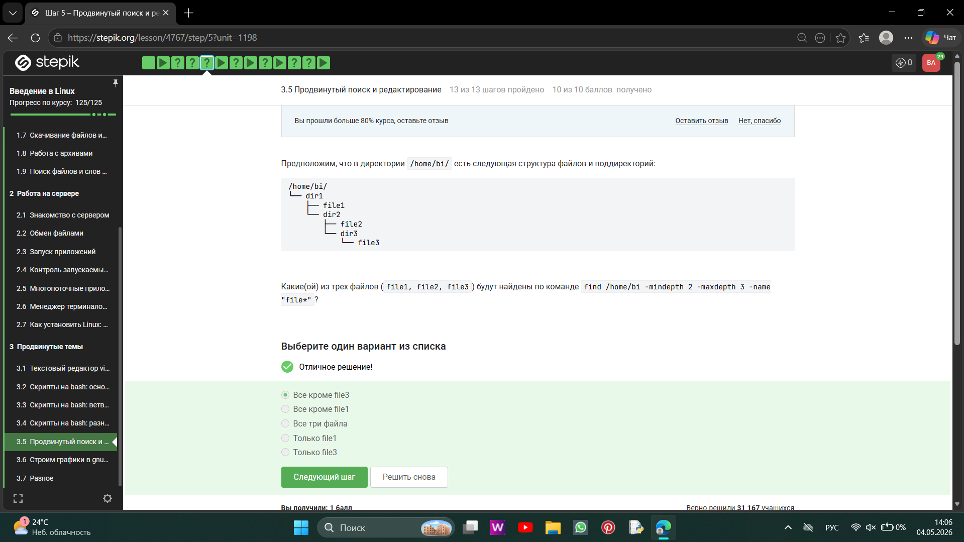
Рисунок 23: ответ на 23 задание 3 этапа
Команда: find /home/bi -mindepth 2 -maxdepth 3 -name “file*” · -mindepth 2 — начинаем поиск с уровня глубины 2 (относительно /home/bi). · -maxdepth 3 — не глубже уровня 3. Определим глубину каждого файла: · /home/bi/dir1/file1 — глубина 2 · /home/bi/dir1/dir2/file2 — глубина 3 · /home/bi/dir1/dir2/dir3/file3 — глубина 4 file3 имеет глубину 4, что превышает -maxdepth 3, поэтому он не будет найден. Остальные два — попадают в диапазон.
- Задание на понимание работы опций -A, -B и -C команды grep. Пусть у вас есть файл file.txt из 10 строк, причем в каждой строке есть слово “word”. Если вы выполните на этом файле команды: grep “word” file.txt > results.txt grep -A 1 “word” file.txt > results.txt grep -B 1 “word” file.txt > results.txt grep -C 1 “word” file.txt > results.txt то какая(ие) из них создаст файл results.txt наибольшего размера? (рис. 24).
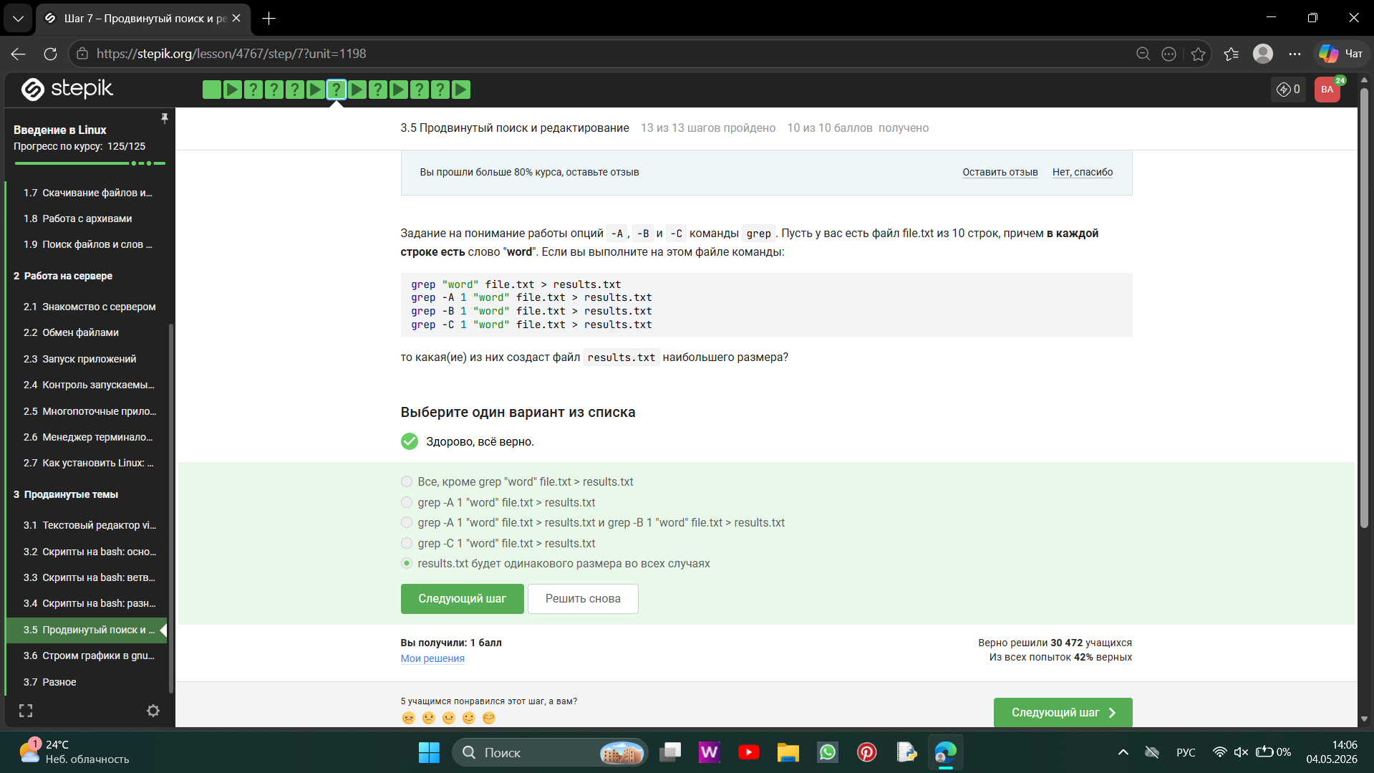
Рисунок 24: ответ на 24 задание 3 этапа
Файл состоит из 10 строк, и каждая строка содержит слово “word”. · grep “word” — найдет все 10 строк. · grep -A 1 — найдет каждую строку + 1 строку после. Но так как “word” есть в каждой строке, а следующая строка тоже содержит “word” (и тоже будет выведена как часть совпадения), суммарно всё равно будут выведены все 10 строк (без дублирования). · grep -B 1 — аналогично, каждая строка + 1 строка до → опять все 10 строк. · grep -C 1 — каждая строка + 1 до + 1 после → всё те же 10 строк. Во всех случаях выводится один и тот же набор строк (весь файл), поэтому размер results.txt одинаков.
- Предположим, что в файле text.txt записаны строки, показанные среди вариантов ответа. Отметьте только те из них, которые выведет на экран команда grep -E “[xklXKL]?[uU]buntu$” text.txt. (рис. 25).
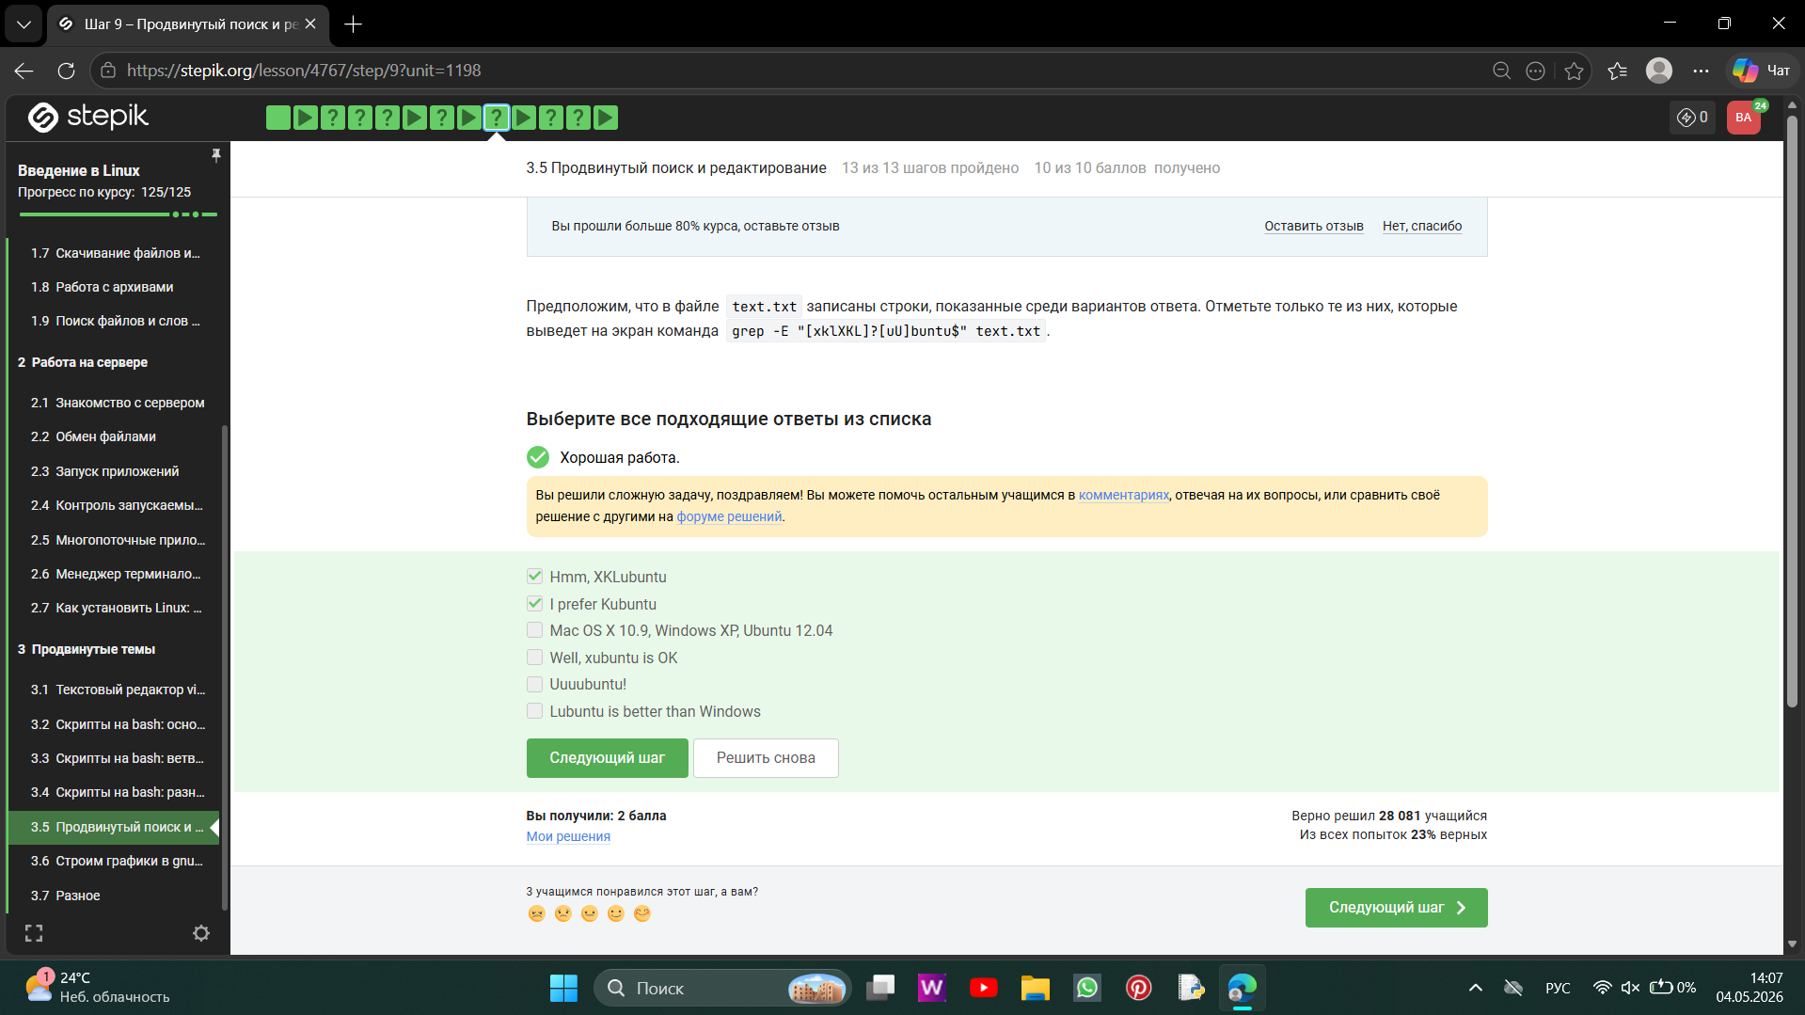
Рисунок 25: ответ на 25 задание 3 этапа
Регулярна [xklXKL]?[uU]buntu$ ищет в конце строки: · ubuntu или Ubuntu · с возможным одним символом перед ними из набора x,k,l,X,K,L. Подходят: · Hmm, XKLubuntu (в конце XKLubuntu, L из набора перед ubuntu) · I prefer Kubuntu (в конце Kubuntu, K из набора перед ubuntu) Остальные либо не заканчиваются на buntu, либо неправильный символ перед ним (Uuuubuntu! — U не входит в набор).
- Что произойдет, если в команде sed -n “/[a-z]*/p” text.txt не указывать опцию -n? (рис. 26).
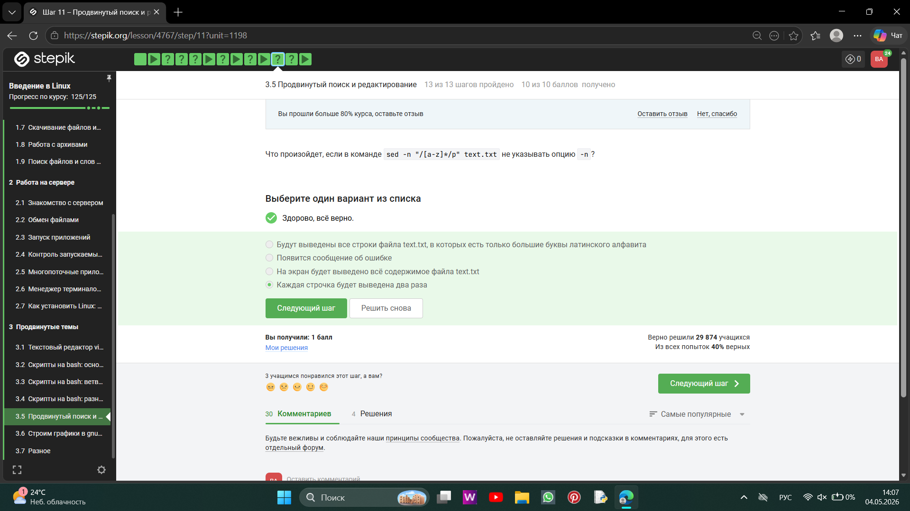
Рисунок 26: ответ на 26 задание 3 этапа
Без -n sed по умолчанию печатает каждую строку (как p в конце каждого цикла). · Команда “/[a-z]/p” говорит: дополнительно напечатать каждую строку, которая соответствует шаблону [a-z] (а это любая строка, так как * означает”ноль или более” строчных букв). · Итог: каждая строка печатается один раз автоматически + второй раз по команде p следовательно два раза.
- Запишите в форму ниже инструкцию sed, которая заменит все “аббревиатуры” в файле input.txt на слово “abbreviation” и запишет результат в файл edited.txt (на экран при этом ничего выводить не нужно). Обратите внимание, что в инструкции должны быть указаны и сам sed, и оба файла! (рис. 27).
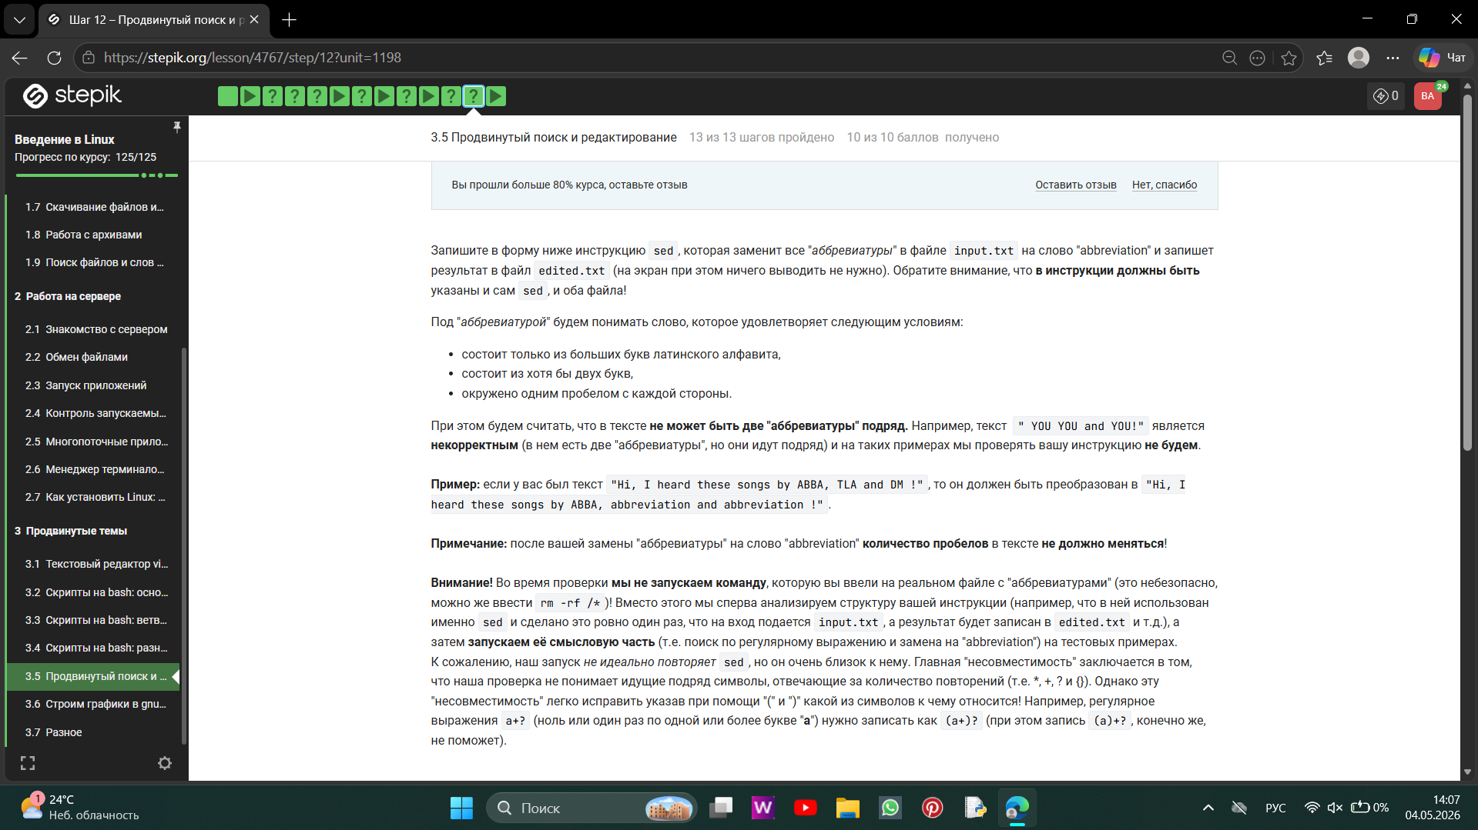
Рисунок 27: ответ на 27 задание 3 этапа
Команда sed -r ‘s/ [A-Z][A-Z]+ / abbreviation /g’ input.txt > edited.txt · Ищет пробел → две и более заглавные буквы → пробел · Заменяет найденное на ” abbreviation ” (пробелы сохраняются) · -r включает расширенные regex (чтобы + работал) · > edited.txt сохраняет результат в файл, на экран ничего не выводит
- Какую опцию нужно указать при запуске gnuplot, чтобы при его закрытии не были автоматически закрыты и все нарисованные в нём графики? (рис. 28).
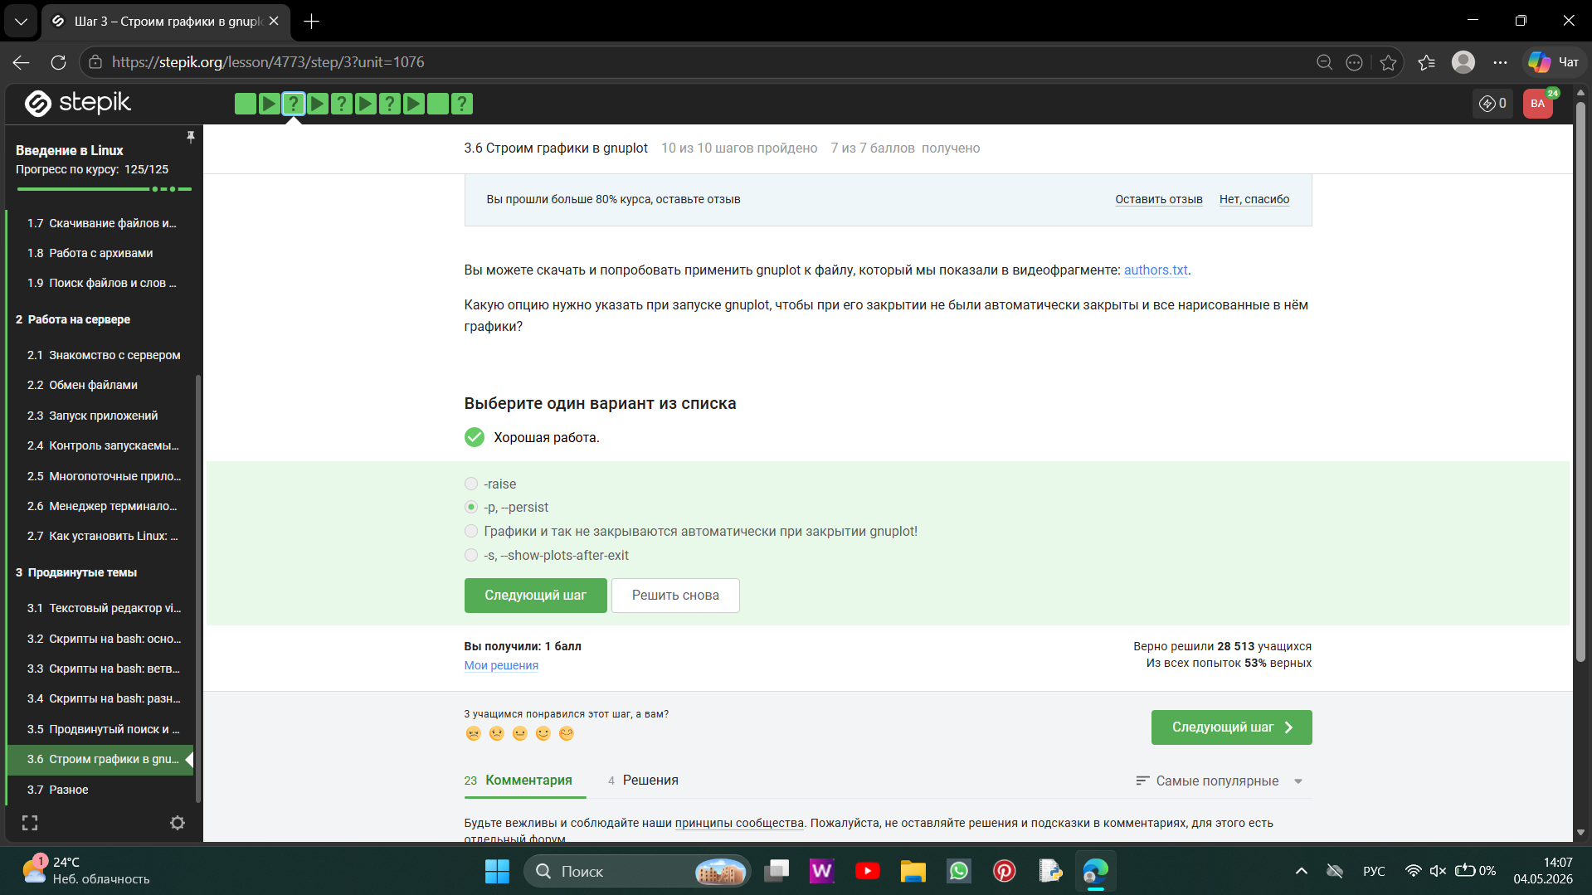
Рисунок 28: ответ на 28 задание 3 этапа
Опция –persist (или -p) заставляет gnuplot не закрывать окна с графиками после выхода из программы. Без этой опции графики закрываются вместе с gnuplot.
- Предположим у вас есть файл data.csv с двумя столбцами по 10 чисел в каждом. В первой строке не записаны названия столбцов, т.е. ряды данных начинаются прямо с первой строки. Вы запускаете gnuplot и вводите в него две команды: set key autotitle columnhead plot ‘data.csv’ using 1:2 Какое в этом случае будет название у построенного ряда данных и сколько будет нарисовано точек на графике? (рис. 29).
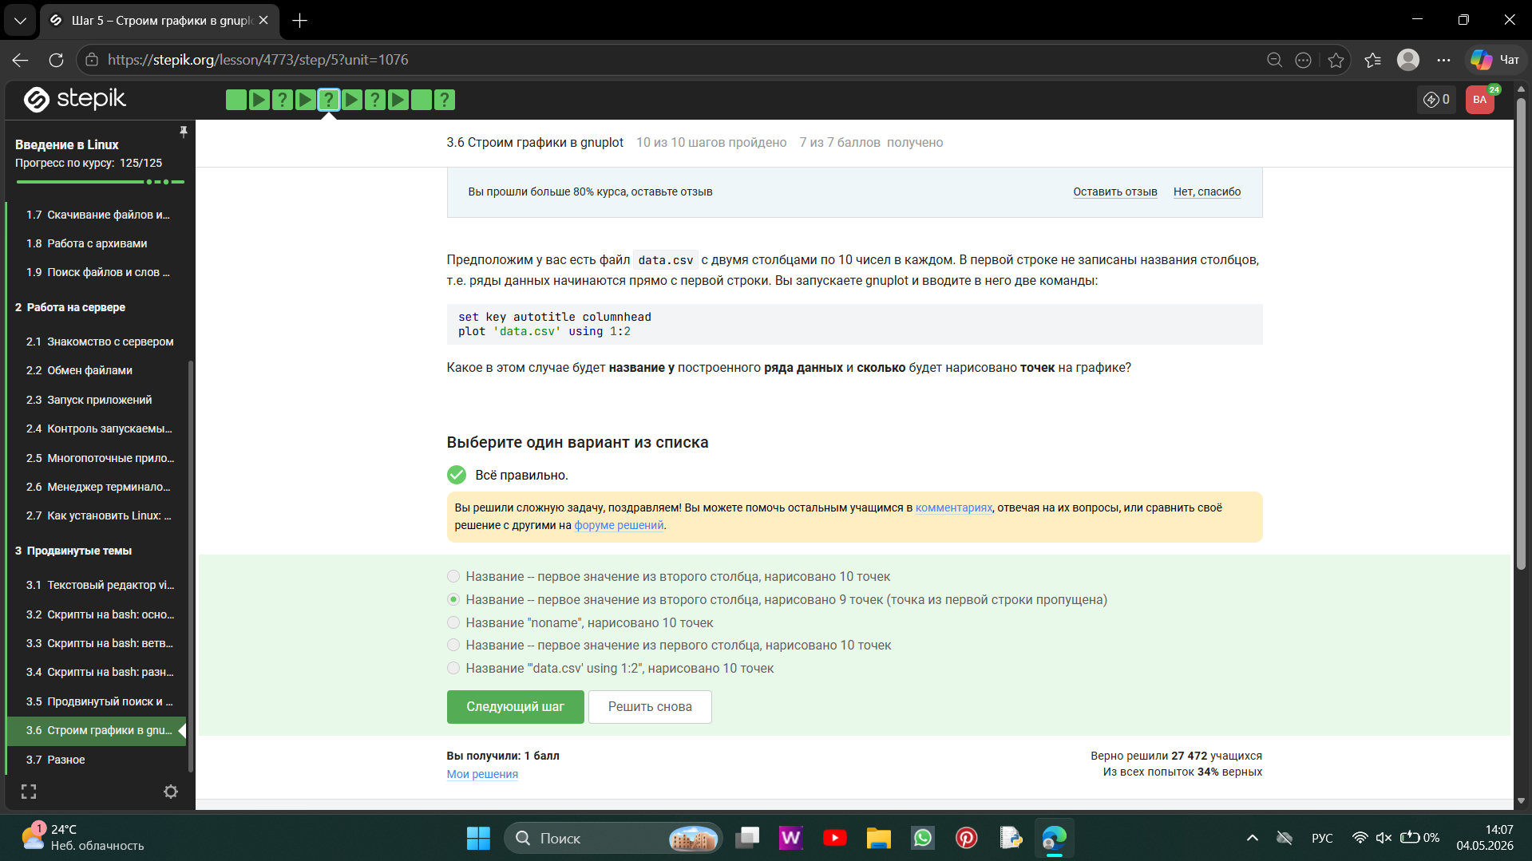
Рисунок 29: ответ на 29 задание 3 этапа
- set key autotitle columnhead — gnuplot берёт название ряда из первой строки указанного столбца. В данном случае из второго столбца (using 1:2).
- Первая строка используется как заголовок → она не рисуется как точка.
- Всего строк 10. Одна уходит на заголовок → остаётся 9 точек для построения графика.
- Предположим, что вы пишите gnuplot-скрипт и у вас в нем есть три переменные x1, x2, x3, в которых записаны координаты важных точек по оси ОХ (по возрастанию). Вы хотите, чтобы на этой оси было только три деления (т.е. три черточки) в этих самых координатах, а подписи этих делений были оформлены в виде “point , value ”. (рис. 30).
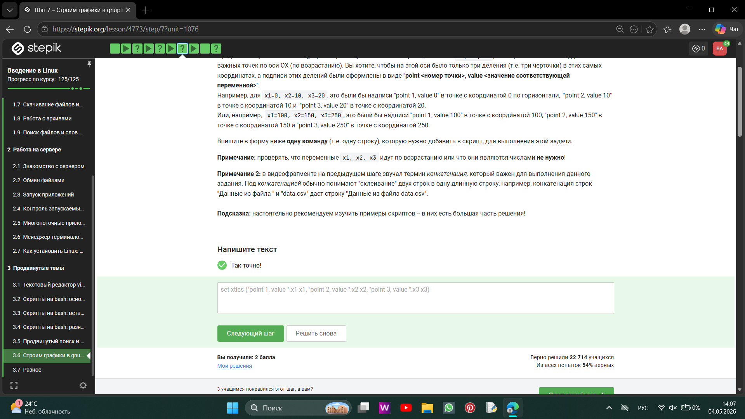
Рисунок 30: ответ на 30 задание 3 этапа
· set xtics — задаёт положение и подписи делений на оси X. · В скобках перечисляются пары “подпись” положение. · С помощью конкатенации (через точку .) склеиваем текст “point 1, value” со значением переменной x1. · После запятой указываем координату x1 — где поставить деление. · Аналогично для x2, x3.
- Указанные файлы использовались в последнем видеофрагменте для создания вращающегося графика. Измените инструкции в файле move.rot (т.е. добавлять и удалять инструкции нельзя!) таким образом, чтобы: График отразился зеркально относительно горизонтальной поверхности. То есть там, где была точка (10, 10, 200), станет точка (10, 10, -200), где была точка (-10, -10, 200) станет (-10, -10, -200) и т.д. При этом точка (0, 0, 0) останется на месте. Изображение стало вращаться в обратную сторону. То есть если раньше вращалось “влево”, то теперь станет “вправо”. Вращение стало в два раза быстрее. То есть станет в два раза больше перерисовок графика на каждую секунду вращения. Измененный файл загрузите в форму ниже. (рис. 31).
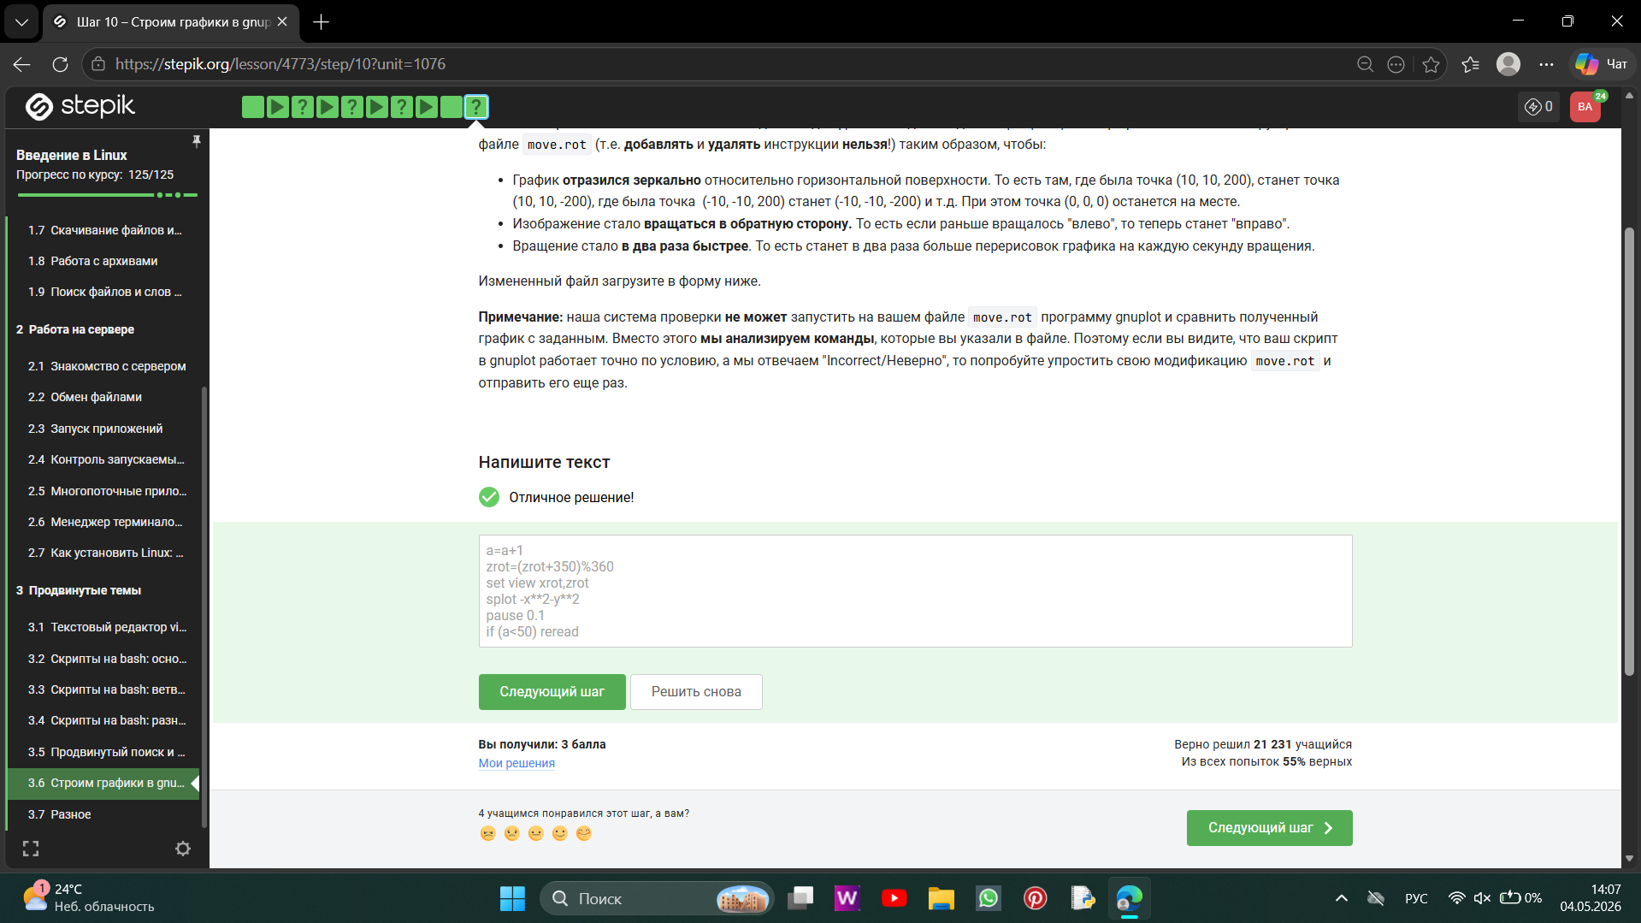
Рисунок 31: ответ на 31 задание 3 этапа
· zrot=(zrot+20)%360 — скорость выше в 2 раза (20° вместо 10°), направление обратное · splot x* 2+y *2 — зеркальное отражение (смена знака Z)
- Какая команда(ы) установят файлу file.txt права доступа rwxrw-r–, если изначально у него были права r–r–r–. Укажите все верные варианты ответа! (рис. 32).
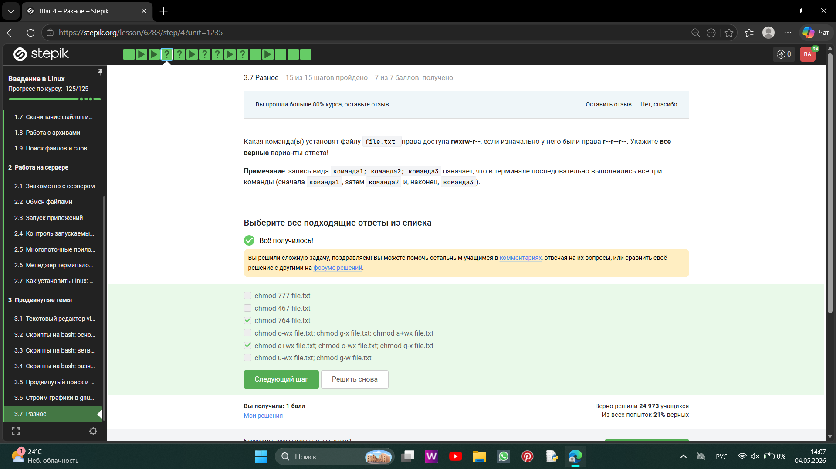
Рисунок 32: ответ на 32 задание 3 этапа
Нужные права: rwx rw- r– · Восьмерично: 764 (rwx=7, rw-=6, r–=4) 1. chmod 764 file.txt — напрямую задаёт нужные права. 2. chmod a+wx file.txt; chmod o-wx file.txt; chmod g-x file.txt · a+wx → добавляет w и x всем (rwxrwxrwx из r–r–r–) · o-wx → убирает w и x у остальных (rwxrwxr–) · g-x → убирает x у группы (rwxrw-r–) → готово. Почему остальные неверны: · chmod 777 → rwxrwxrwx (много лишнего) · chmod 467 → r–rw-rwx (не те права) · chmod o-wx; chmod g-x; chmod a+wx — порядок другой, итог может отличаться.
- Предположим вы использовали команду sudo для создания директории dir. По умолчанию для dir были выставлены права доступа rwxr-xr-x (владелец root, группа root). Таким образом никто кроме пользователя root не может ничего записывать в эту директорию, например, не может создавать файлы в ней. После выполнения какой команды user из группы group всё-таки сможет создать файл внутри dir? Укажите все верные варианты ответов! (рис. 33).
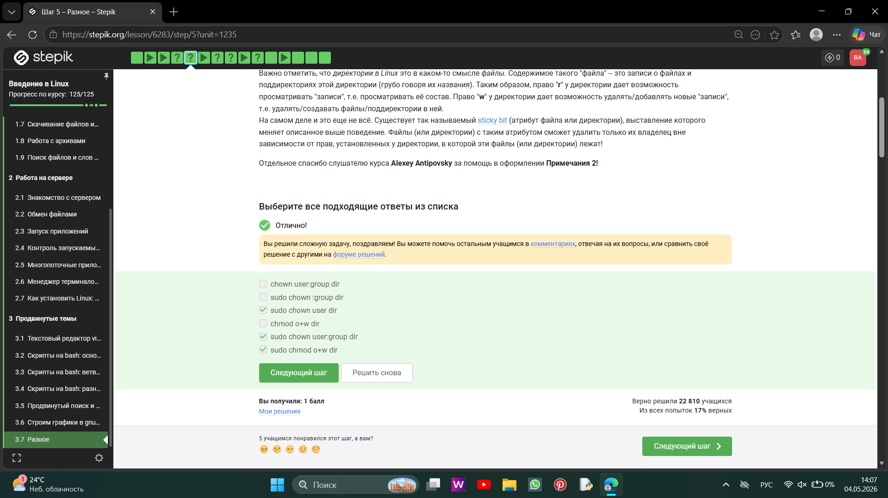
Рисунок 33: ответ на 33 задание 3 этапа
Верные варианты: · sudo chown user dir — user становится владельцем → получает право на запись. · sudo chown user:group dir — user владелец → может писать. · sudo chmod o+w dir — добавляет запись для остальных, включая user. Не подходит sudo chown :group dir — user не владелец и не в группе group, права на запись не появляются
- Отметьте какие характеристики файла можно посчитать с использованием команды wc (рис. 34).
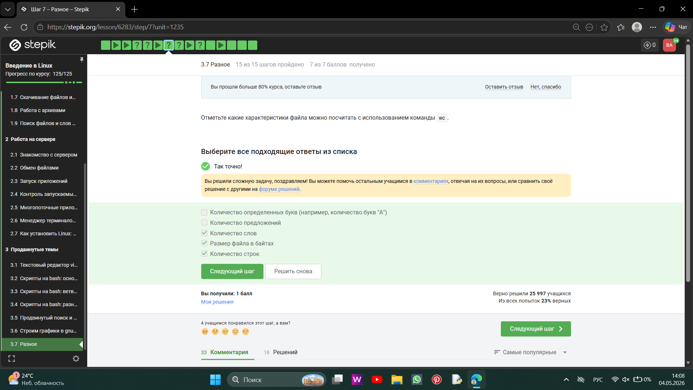
Рисунок 34: ответ на 34 задание 3 этапа
wc (word count) по умолчанию выводит три числа: · Количество строк (-l) · Количество слов (-w) · Размер файла в байтах (-c) Остальные варианты не подходят: · Количество определённых букв — wc не умеет считать символы по шаблону (для этого grep -o) · Количество предложений — wc не анализирует пунктуацию
- Впишите в форму ниже команду, которая выведет сколько места на диске занимает текущая директория (при этом размер нужно вывести в удобном для чтения формате (например, вместо 2048 байт надо выводить 2.0К) и больше на экран выводить ничего не нужно). В команде указывайте только необходимые для выполнения задания опции и аргументы, лишних опций указывать не нужно! (рис. 35).
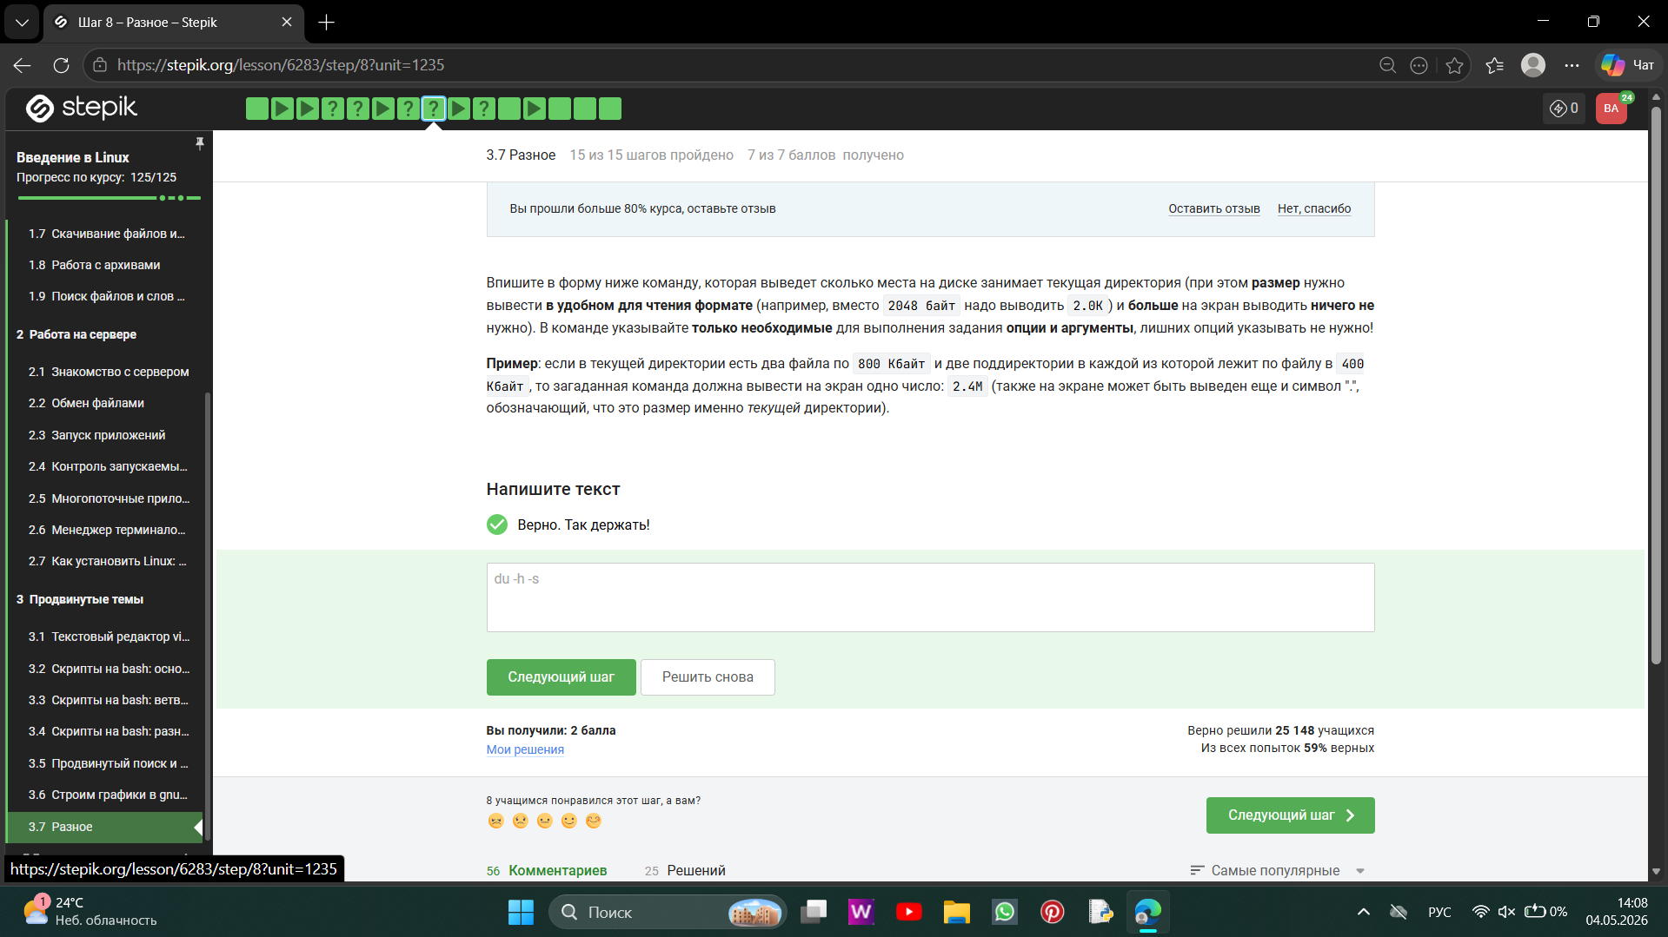
Рисунок 35: ответ на 35 задание 3 этапа
· du (disk usage) — оценивает использование дискового пространства · -h (human-readable) — выводит размер в удобном формате (K, M, G) · -s (summary) — показывает суммарный размер только текущей директории, без подробного перебора вложенных файлов и поддиректорий Точка в выводе означает, что размер указан именно для текущей директории (.).
- Впишите в форму ниже максимально короткую команду (т.е. в которой минимально возможное число символов), которая позволит создать в текущей директории 3 поддиректории с именами dir1, dir2, dir3. (рис. 36).
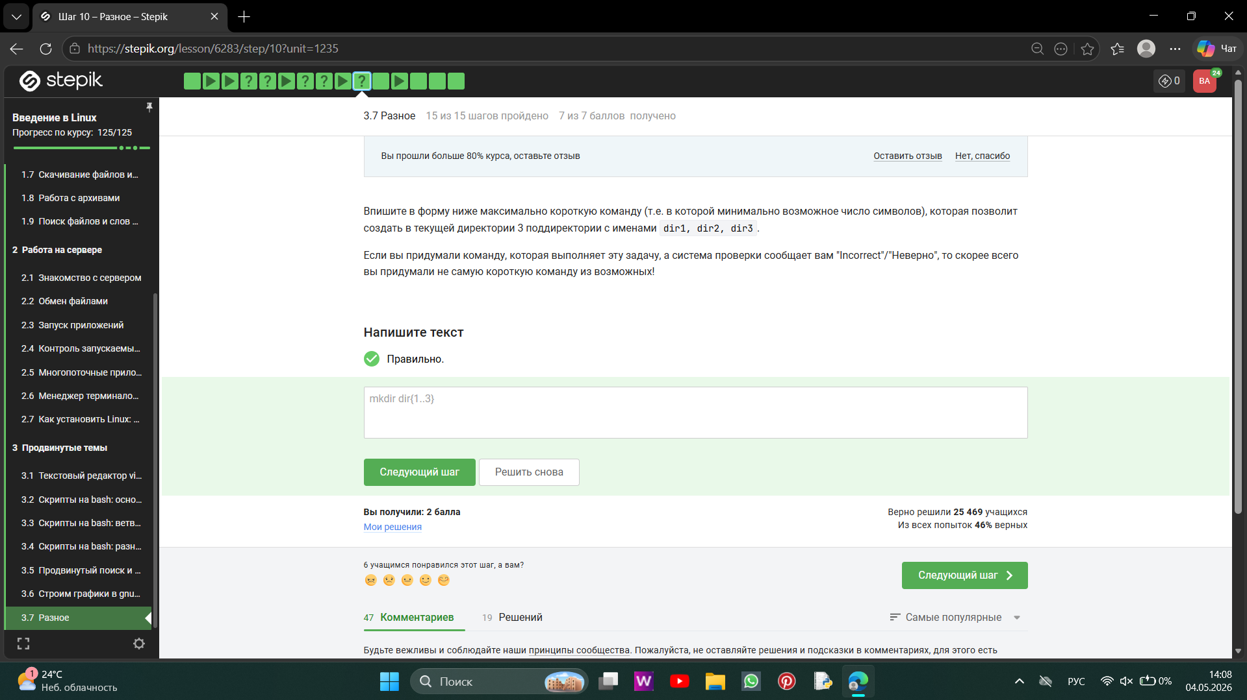
Рисунок 36: ответ на 36 задание 3 этапа
· Фигурные скобки {1..3} раскрываются в dir1 dir2 dir3 · mkdir создаёт все три директории одним вызовом ·Альтернатива (mkdir dir1 dir2 dir3) длиннее на 2 символа (пробелы)
- Полученный по окончанию курса сертификат(рис. 37).
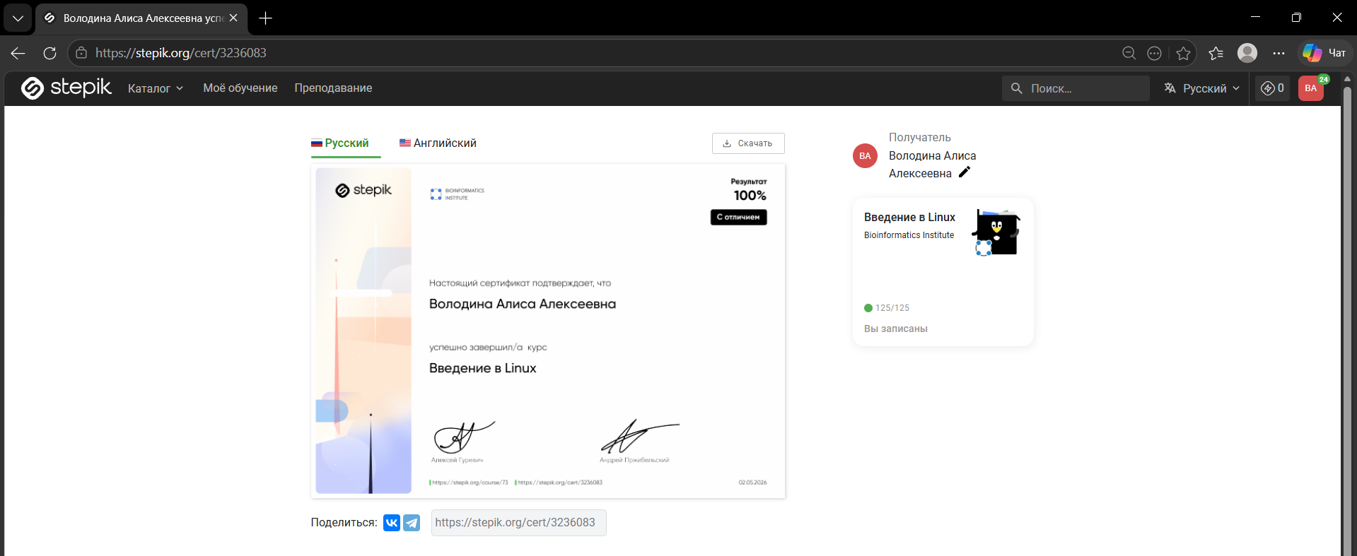
Рисунок 37: Сертификат

4. Выводы
Я выполнила 3 этап внешнего курса, ознакомилась с видеороликами на сайте, и выполнила задания по ним

